**BỘ GIÁO DỤC VÀ ĐÀO TẠO BỘ QUỐC PHÒNG**

**HỌC VIỆN KỸ THUẬT QUÂN SỰ**

**KHOA CÔNG NGHỆ THÔNG TIN**

**HỌ VÀ TÊN**

**BÙI NGỌC TUYÊN**

**ĐỀ TÀI**

**XÂY DỰNG PHẦN MỀM QUẢN LÝ TRUYỆN TRANH VÀ HỖ TRỢ TÔ MÀU TRUYỆN TRANH ĐEN TRẮNG**

**CHUYÊN NGÀNH : CÔNG NGHỆ DỮ LIỆU**

**BÁO CÁO ĐỒ ÁN TỐT NGHIỆP ĐẠI HỌC**

**Hà Nội – 2017**

**BỘ GIÁO DỤC VÀ ĐÀO TẠO BỘ QUỐC PHÒNG**

**HỌC VIỆN KỸ THUẬT QUÂN SỰ**

**KHOA CÔNG NGHỆ THÔNG TIN**

**BÁO CÁO KHÓA LUẬN TỐT NGHIỆP ĐẠI HỌC**

Chuyên ngành: **Công nghệ dữ liệu**

Mã số: ..................................................

Ngày giao đồ án: tháng 9 năm 2019

Ngày nộp đồ văn: tháng 12 năm 2019

**Tên đề tài:**

**XÂY DỰNG PHẦN MỀM QUẢN LÝ TRUYỆN TRANH VÀ HỖ TRỢ TÔ MÀU TRUYỆN TRANH ĐEN TRẮNG**

Học viện thực hiện: Bùi Ngọc Tuyên

Lớp: CN_CNDL14

NGƯỜI HƯỚNG DẪN KHOA HỌC:

1. Hướng dẫn chính:

Họ và tên: Nguyễn Văn Giang

Học hàm học vị:

Đơn vị: Khoa CNTT Học viện KTQS

1. Đồng hướng dẫn:

Họ và tên:

Học hàm học vị:

Đơn vị: Khoa CNTT Học viện KTQS

Danh mục

LỜI NÓI ĐẦU 1

Chương I: Tổng quan đề tài. 1

**1.** **Đặt vấn đề** 1

1.1. Tình hình quản lý và bán truyện tranh của các cửa hàng: 1

1.2. Xu hướng phát triển của công nghệ thông tin: 1

**2.** **Nhiệm vụ của đề tài:** 1

2.1. Đối tượng hướng tới: 1

2.2. Phạm vi áp dụng: 2

2.3. Các nhiệm vụ chính: 2

**3.** **Công nghệ áp dụng:** 3

3.1. Ngôn ngữ lập trình: 3

3.2. Hệ quản trị CSDL PostgreSQL: 4

**4.** **Cấu trúc báo cáo:** 5

Chương II: Khảo sát hệ thống. 6

**1.** **Mô tả hệ thống:** 6

**1.1.** **Nhiệm vụ cơ bản:** 6

**1.2.** **Cơ cấu tổ chức:** 6

**1.3.** **Quy trình xử lý và quy tắc quản lý:** 8

STT 8

Tên quy trình 8

Quy trình xử lý 8

1 8

Quy trình đặt truyện 8

o Khi khách hàng có nhu cầu đặt truyện tranh qua mạng internet, khách hàng sẽ xem cấc mẫu truyện qua trang web, sau khi chọn được ra truyện tranh khách hàng tiến hành đặt hàng online, qua việc điền đầy đủ thông tin để cửa hàng có thể liên hệ để xác thực. 8

o Khi khách hàng tiến hành đặt truyện tranh xong, **đơn đặt truyện tranh (DD01)** sẽ được ghi lại trong database với trạng thái là chưa giao hàng. 8

2 8

Quy trình nhập truyện tranh mới 8

o Khi có nhu cầu nhập truyện tranh mới về, cửa hàng sẽ gửi yêu cầu đến nhà cung cấp, nhà cung cấp trao đổi với cửa hàng qua **hóa đơn nhập(HDN01),** thông tin truyện mới có thể file excel mà cả hai bên đã thống nhất với nhau. 8

o Bộ phận quản lý tiếp nhận nhập hàng và cập nhật thông tin mới vào phần mềm. 8

3 9

Quy trình quản lý 9

o Hăng tháng(cuối tháng) bộ phận quản lý thực hiện làm báo cáo về tiến đọ bán truyện trang tháng rồi gửi lên chủ cửa hàng. 9

4 9

Quy trình tạo bản truyện màu 9

o Khi có yêu cầu từ chủ cửa hàng, bộ phận tạo bản truyện tô màu sẽ dựa vào phần mềm mà tạo ra các bản truyện tô màu, sau đó sẽ in thành các bản để bán cho khách hàng. 9

o Sau khi đã có các bản truyện tô màu được tạo ra, cập nhật lại thông tin vào phần mềm. 9

5 9

Quy trình xử lý đơn đặt hàng. 9

o Đến cuối ngày, bộ phận bán hàng sẽ kiểm tra xem thông tin đặt mua hàng, xác thực với khách đặt hàng, từ đó tạo các mẫu đặt hàng rồi chuyển cho bên giao hàng, thực hiện giao hàng tới khách hàng. 9

o Cập nhập trạng thái đơn đặt hàng trong quá trình giao hàng. 9

**1.4.** **Các mẫu biểu:** 9

**2.** **Mô hình hóa hệ thống.** 11

**2.1.** **Mô hình tiến trình nghiệp vụ.** 11

**2.2.** **Biểu đồ hoạt động** 11

Chương III: Phân tích hệ thống. 13

1. Phân tích chức năng nghiệp vụ: 13

1.1. Mô hình hóa chức năng nghiệp vụ 13

1.1.1. Xác định chức năng chi tiết 13

**Chức năng** 13

**Chức năng** 13

1) Tiếp nhận đơn đặt truyện online 13

15) Chọn ảnh để tô màu 13

2) Tiếp nhận đơn đặt truyện trực tiếp 14

16) Tô màu ảnh 14

3) Kiểm tra thông tin đặt truyện 14

17) Tạo bản truyện đã được tô màu 14

4) Xác nhận thông tin đặt truyện 14

18) Lập báo cáo thống kê 14

5) Thêm thông tin truyện 14

19) Thêm thông tin nhân viên 14

6) Cập nhật thông tin truyện 14

20) Cập nhật thông tin nhân viên 14

7) Thêm thông tin tác giả 14

21) Thêm đầu truyện 14

8) Cập nhật thông tin tác giả 14

22) Cập nhật đầu truyện 14

9) Thêm thông tin nhà cung cấp 14

23) Cập nhật trang thái đơn đặt truyện 14

10) Cập nhật thông tin nhà cung cấp 14

24) In đơn mua truyện 14

11) Kiểm tra hóa đơn đặt truyện trong ngày 14

25) In hóa đơn đặt truyện 14

12) Nhận thông tin nhập truyện 14

26) Lưu ảnh đã tô màu 14

13) Bổ sung truyện sau khi nhập 14

27) Ghi nhận thông tin đặt truyện qua website 14

14) Lập hóa đơn nhập truyện 14

28) In hóa đơn nhập truyện 14

**Chức năng** 14

**Chức năng** 14

1) Tiếp nhận đơn đặt truyện online 14

14) Tô màu ảnh 14

2) Tiếp nhận đơn đặt truyện trực tiếp 14

15) Tạo bản truyện đã được tô màu 14

3) Xác nhận thông tin đặt truyện 14

16) Lập báo cáo thống kê 14

4) Thêm thông tin truyện 14

17) Thêm thông tin nhân viên 14

5) Cập nhật thông tin truyện 14

28) Cập nhật thông tin nhân viên 14

6) Thêm thông tin tác giả 14

19) Thêm đầu truyện 14

7) Cập nhật thông tin tác giả 14

20) Cập nhật đầu truyện 14

8) Thêm thông tin nhà cung cấp 14

21) Cập nhật trang thái đơn đặt truyện 14

9) Cập nhật thông tin nhà cung cấp 14

22) In đơn mua truyện 14

10) Kiểm tra hóa đơn đặt truyện trong ngày 15

23) In hóa đơn đặt truyện 15

11) Nhận thông tin nhập truyện 15

24) Lưu ảnh đã tô màu 15

12) Bổ sung truyện sau khi nhập 15

25) Ghi nhận thông tin đặt truyện qua website 15

13) Lập hóa đơn nhập truyện 15

26) In hóa đơn nhập truyện 15

**Chức năng** 15

**Chức năng** 15

1) Tiếp nhận đơn đặt truyện online 15

13) Tô màu ảnh 15

2) Xác nhận thông tin đặt truyện 15

14) Lập báo cáo thống kê 15

3) Tiếp nhận đơn đặt truyện trực tiếp 15

15) Thêm thông tin nhân viên 15

4) Cập nhật thông tin truyện 15

16) Cập nhật thông tin nhân viên 15

5) Thêm thông tin tác giả 15

17) Thêm đầu truyện 15

6) Cập nhật thông tin tác giả 15

18) Cập nhật đầu truyện 15

7) Thêm thông tin nhà cung cấp 15

19) Cập nhật trang thái đơn đặt truyện 15

8) Cập nhật thông tin nhà cung cấp 15

20) In đơn mua truyện 15

9) Tạo bản truyện đã được tô màu 15

21) In hóa đơn đặt truyện 15

10) Bổ sung truyện sau khi nhập 15

22) Ghi nhận thông tin đặt truyện qua website 15

11) Lập hóa đơn nhập truyện 15

23) In hóa đơn nhập truyện 15

12) Lập hóa đơn nhập truyện 15

**Chức năng** 15

**Chức năng** 15

1) Tiếp nhận đơn đặt truyện online 15

12) Lập báo cáo thống kê 15

2) Xác nhận thông tin đặt truyện 16

13) Thêm thông tin nhân viên 16

3) Tiếp nhận đơn đặt truyện trực tiếp 16

14) Thêm thông tin nhân viên 16

4) Cập nhật thông tin truyện 16

15) Thêm đầu truyện 16

5) Thêm thông tin tác giả 16

16) Thêm đầu truyện 16

6) Cập nhật thông tin tác giả 16

17) Cập nhật trang thái đơn đặt truyện 16

7) Thêm thông tin nhà cung cấp 16

18) In đơn mua truyện 16

8) Cập nhật thông tin nhà cung cấp 16

19) In hóa đơn đặt truyện 16

9) Tạo bản truyện đã được tô màu 16

20) Ghi nhận thông tin đặt truyện qua website 16

10) Lập hóa đơn nhập truyện 16

21) In hóa đơn nhập truyện 16

11) Tô màu ảnh 16

**Chức năng** 16

**Chức năng** 16

1) Tiếp nhận đơn đặt truyện online 16

12) Lập báo cáo thống kê 16

2) Xác nhận thông tin đặt truyện 16

13) Thêm thông tin nhân viên 16

3) Tiếp nhận đơn đặt truyện trực tiếp 16

14) Cập nhật thông tin nhân viên 16

4) Cập nhật thông tin truyện 16

15) Thêm đầu truyện 16

5) Thêm thông tin tác giả 16

16) Cập nhật đầu truyện 16

6) Cập nhật thông tin tác giả 16

17) Cập nhật trang thái đơn đặt truyện 16

7) Thêm thông tin nhà cung cấp 16

18) In đơn mua truyện 16

8) Cập nhật thông tin nhà cung cấp 16

19) In hóa đơn đặt truyện 16

9) Tạo bản truyện đã được tô màu 16

20) Cập nhật thông tin đặt truyện qua website 16

10) Lập hóa đơn nhập truyện 16

21) In hóa đơn nhập truyện 16

11) Tô màu ảnh 16

1.1.2. Gom nhóm chức năng 17

**Chức năng** 17

**Bộ phận** 17

**Hệ thống** 17

1) Tiếp nhận đơn đặt truyện online 17

2) Xác nhận thông tin đặt truyện 17

3) Tiếp nhận đơn đặt truyện trực tiếp 17

4) Cập nhật trang thái đơn đặt truyện 17

5) In đơn mua truyện 17

6) In hóa đơn đặt truyện 17

Bộ phận bán hàng 17

Hệ thống quản lý truyện tranh và hỗ trợ tô màu cho truyện tranh đen trắng 17

20) Tạo bản truyện đã được tô màu 18

21) Tô màu ảnh 18

Bộ phận tô màu ảnh 18

1.1.3. Sơ đồ phân rã chức năng 19

2. Mô hình tiến trình nghiệp vụ 20

2.1. Ký hiệu sử dụng 20

2.2. Sơ đồ luồng dữ liệu mức khung cảnh 20

2.3. DFD mức đỉnh 20

2.4. DFD mức dưới đỉnh 20

3. Đặc tả tiến trình nghiệp vụ: 20

3.1. Bộ phận bán hàng 21

3.2. Bô phận quản lý 22

3.3. Bộ phận tô màu ảnh 24

Chương IV: Thiết kế hệ thống: 24

1. Thiết kế kiến trúc hệ thống: 25

2. Mô hình lớp – đối tượng: 26

3. Mô hình dữ liệu: 26

3.1. Thiết kế bảng dữ liệu phục vụ bảo mật và các trường kiểm soát: 26

3.2. Mô hình dữ liệu 28

3.3. Đặc tả các bảng dữ liệu 29

4. Thiết kế giao diện: 38

4.1. Thiết kế giao diện nghiệp vụ: 38

4.2. Thiết kế giao diện danh mục 42

Chương V: Tổng kết. 42

1. Thuận lợi khó khăn nhận ra: 42

2. Các mở rộng và cải tiến trong tương lai: 43

Tài liệu tham khảo. 44

**Bảng Biểu**

*Bảng 1 Cấu trúc đề thi theo hạng bằng* 8

*Bảng 2 Danh sách các học viên đăng kí* 10

*Bảng 3 Mô tả các quy định chức năng.* 17

*Bảng 4 Phân quyền* 17

*Bảng 5 Phân quyền sử dụng.* 19

*Bảng 6 Câu hỏi* 26

*Bảng 7 Đáp án* 26

*Bảng 8 Câu trả lời* 26

*Bảng 9 Loại câu hỏi* 27

*Bảng 10 Chi tiết kết quả thi* 27

*Bảng 11 Cấu trúc đề thi* 27

*Bảng 12 Đề thi* 28

*Bảng 13 Tài liệu* 28

*Bảng 14 Kết quả thi* 28

*Bảng 15 Tin bài* 29

*Bảng 16 Thống kê cá nhân* 29

*Bảng 17 Học viên* 30

*Bảng 18 Bình luận* 30

*Bảng 19 Lớp* 31

*Bảng 20 Hạng bằng* 31

*Bảng 21 Tài khoản.* 35

*Bảng 22 Câu hỏi.* 36

*Bảng 23 Loại câu hỏi.* 37

*Bảng 24 Hạng bằng.* 37

*Bảng 25 Học viên.* 38

*Bảng 26 Lớp.* 39

*Bảng 27 Tin tức.* 39

*Bảng 28 Tài liệu* 40

*Bảng 29 Quyền.* 40

*Bảng 30 Nhóm quyền.* 41

*Bảng 31 Phân quyền.* 41

*Bảng 32 Kết quả thi.* 42

*Bảng 33 Cơ cấu đề.* 43

*Bảng 34 Thống kê cá nhân.* 43

**Hình Ảnh**

*Hình 1 Bằng lái A1* 11

*Hình 2 Bằng lái A1, B2* 11

*Hình 3 Bằng D* 11

*Hình 4 Web thi bằng lái xe HN* 13

*Hình 5 Web đào tạo lái xe Hải Dương* 14

*Hình 6 Use- case Người dùng không đăng kí* 21

*Hình 7 Use-case Học viên* 22

*Hình 8 Use-case Quản lý đào tạo* 22

*Hình 9 Use-case Admin* 23

*Hình 10 Kiến trúc hệ thống* 32

*Hình 11 Mô hình dữ liệu.* 34

*Hình 12 Giao diện thi bằng lái xe.* 44

*Hình 13 Giao diện đăng ki lớp học.* 44

*Hình 14 Giao diện hiển thị danh sách lớp.* 45

*Hình 15 Giao diện hiển thị tài liệu học tập* 45

*Hình 16 Giao diện hiển đăng nhập.* 46

*Hình 17 Giao diện quản lý đăng ký.* 46

*Hình 18 Giao diện quản lý lớp học* 47

*Hình 19 Giao diện danh mục trang chủ* 47

# LỜI NÓI ĐẦU

# Chương I: Tổng quan đề tài.

**Tóm tắt chương:**

* Đặt vấn đề.
* Nhiệm vụ đề tài.
* Công nghệ áp dụng.
* Cấu trúc báo cáo.

**Nội dung cụ thể**:

1. **Đặt vấn đề**
   1. Tình hình quản lý và bán truyện tranh của các cửa hàng:

Hiện nay, với những cửa hàng bán truyện nói chung và bán truyện tranh nói riêng, việc quản lý truyện là rất khó khăn khi số lượng truyện ở cửa hàng lớn, kèm theo xu hướng bán hàng qua mạng internet và sáng tạo trong việc thiết kế truyện tranh.

* 1. Xu hướng phát triển của công nghệ thông tin:

Công nghệ thông tin bùng nổ mạnh mẽ và là xung hướng phát triển tất yếu trong thế kỉ XXI với tên gọi cuộc cách mạng công nghiệp lần 4. Mọi hệ thống quản lý, lưu trữ, dịch vụ bán hàng đều hướng tới công nghệ hóa ứng dụng CNTT và cập nhật trên môi trường Internet. Hệ thống quản lý truyện tranh và hỗ trợ tô màu cho truyện tranh đen trắng cũng không nằm ngoài xu hướng phát triển này.

1. **Nhiệm vụ của đề tài:**
   1. Đối tượng hướng tới:

Đối tượng hướng tới và cũng là mục tiêu phát triển của đề tài là các cửa hàng bán truyện tranh và người muốn đặt mua truyện qua internet.

* 1. Phạm vi áp dụng:

Website được sử dụng cho cửa hàng truyện tranh mở rộng hơn là cửa hàng truyện.

* 1. Các nhiệm vụ chính:

- Tìm hiểu các loại truyện tranh trên thị trường có.

- Tìm hiểu các hệ thống có sẵn, tiến hành khảo sát phân tích.

- Xây dựng một trang web giúp quản lý và bán truyện qua mạng internet, kết hợp với học máy để tạo ra những bản truyện được tô màu từ bản truyện đen trắng đã có, cụ thể với những chức năng sau:

1. Xây dựng trang quản trị admin:
   1. Quản lý thể loại truyện tranh: thêm, sửa, xóa loại truyện tranh.
   2. Quản lý nhân viên: thêm, sửa, xóa nhân viên.
   3. Quản lý truyện tranh: thêm, sửa, xóa truyện tranh.
   4. Quản lý tác giả: thêm, sửa, xóa tác giả.
   5. Quản lý dịch giả: thêm, sửa, xóa dịch giả.
   6. Quản lý nhà xuất bản: thêm, sửa, xóa nhà xuất bản...
   7. Quản lý nhập truyện.
   8. Quản lý hóa đơn mua truyện qua đặt mua online.
   9. Thống kê truyện bán chạy trong tháng, trong một thời gian nhất định.
   10. Tô màu ảnh cho những truyện tranh đen trắng...
2. Xây dựng trang giao diện cho người dùng:
   1. Đăng ký thành viên, đăng nhập vào trang web.
   2. Tìm kiếm truyện tranh.
   3. Giỏ hàng: tên sản phẩm, số lượng, đơn giá, thành tiền, chỉnh sửa số lượng, xóa giỏ hàng, thêm sản phẩm mới, cập nhật sản phẩm, đặt hàng.
   4. Thông tin người thanh toán: tên khách hàng, email,
   5. Danh mục sản phầm: gồm các loại nhóm truyện.
   6. Sản phẩm: Xem sản phẩm, chi tiết sản phẩm, mua sản phẩm.
3. **Công nghệ áp dụng:**
   1. Ngôn ngữ lập trình:
      1. Spring Boot(Java,MVC,JPA):

Spring (Spring boot) hiện nay được xem như là một công cụ hỗ trợ tuyệt vời cho những trang web động cũng như là các ứng dụng trong web.

Spring Boot là một module của Spring Framework, cung cấp tính năng RAD (Rapid Application Development)- Phát triển ứng dụng nhanh.

Spring Boot được dùng để tạo các ứng dụng độc lập dựa trên Spring.

Spring Boot không yêu cầu cấu hình XML.

* + 1. Yêu cầu:

* Kết hợp với JavaScript, jQuery và công nghệ Ajax

* Lập trình hướng đối tượng.

* Thiết kế và xây dựng website theo mô hình MVC ( Model-View-Controller –lớp truy vấn- lớp nhập và hiển thị - lớp điều khiền ).

* 1. Hệ quản trị CSDL PostgreSQL:
     1. Giới thiệu:

PostgreSQL là một hệ thống quản trị cơ sở dữ liệu quan hệ miễn phí và nguồn mở (RDBMS) tập trung vào khả năng mở rộng và tuân thủ các tiêu chuẩn kỹ thuật. Nó được thiết kế để xử lý một loạt các khối lượng công việc lớn, từ các máy tính cá nhân đến kho dữ liệu hoặc dịch vụ Web có nhiều người dùng đồng thời.

PostgreSQL bắt đầu từ năm 1986 như một phần của dự án POSTGRES tại Đại học California tại Berkeley và có hơn 30 năm phát triển. Đây là cơ sở dữ liệu mặc định cho macOS Server, và cũng có các bản phân phối cho Linux, FreeBSD, OpenBSD và Windows.

* + 1. Tại sao chọn PostgreSQL:

PostgreSQL không chỉ là cơ sở dữ liệu quan hệ, nó là quan hệ hướng đối tượng. Điều này cung cấp cho nó một vài lợi thế so với các cơ sở dữ liệu SQL mã nguồn mở khác như MySQL, MariaDB và Firebird.

Có một danh sách các kiểu dữ liệu PostgreSQL hỗ trợ. Bên cạnh kiểu số, floating-point, chuỗi, boolean, và các kiểu dữ liệu mà bạn mong muốn (và nhiều tùy chọn khác), PostgreSQL tự hào với uuid, tiền tệ, liệt kê (enumerated), hình học (geometric), nhị phân (binary), địa chỉ mạng, chuỗi bit, tìm kiếm văn bản, xml, json, mảng, hỗn hợp, và các loại khoảng (range types), cũng như một vài kiểu internal cho nhận biết đối tượng và vị trí đăng nhập. Để công bằng, MySQL, MariaDB và Firebird mỗi cái có một vài loại ở mức độ khác nhau, nhưng PostgreSQL hỗ trợ tất cả.

1. **Cấu trúc báo cáo:**

Báo cáo gồm các phần sau:

**Lời cám ơn.**

**Mục lục.**

**Lời mở đầu.**

**Chương I: Tổng quan.**

Giới thiệu tổng quan chung về đề tài từ đặt vấn đề, mô tả nhiệm vụ, đối tượng, phạm vi của đề tài đến công nghệ áp dụng.

**Chương II: Khảo sát.**

Tiến hành tiếp cận khảo sát một đối tượng cụ thể, đưa ra quy trình hoạt động, hình thức thi chính, mẫu biểu sử dụng, quy trình nghiệp vụ.

**Chương III: Phân tích.**

Tiến hành phân tích các yêu cầu chức năng, phi chức năng, đưa ra sơ đồ use-case, phân tích các đối tượng, mô tả thực thể chi tiết.

**Chương IV: Thiết kế.**

Thiết kế cơ sở dữ liệu, thiết kế giao diện.

**Chương V: Tổng kết.**

Đưa ra nhận xét đánh giá hệ thống vừa xây dựng.

Các dự tính phát triển.

**Tài liệu tham khảo.**

**Kết thúc chương:**

Chương I đưa ra cái nhìn tổng quan về toàn bộ hệ thống định xây dựng cũng như các ý chính nêu trong báo cáo đề tài.

# Chương II: Khảo sát hệ thống.

Chương 2 sẽ tập chung vào khảo sát hệ thống để xây dựng các nội dung:

* Mô tả hệ thống: Nhiệm vụ cơ bản, cơ cấu tổ chức hệ thống, quy trình xử lý và quản lý và hệ thống tài liệu mẫu biểu.
* Xây dựng mô hình tiến trình nghiệp vụ, biểu đồ hoạt động của hệ thống.
* Đưa ra danh sách thông tin đầu vào, thông tin đầu ra, dự trù thiết bị khi vận hành hệ thống, v.v.

**Nội dung cụ thể:**

1. **Mô tả hệ thống:**
   1. **Nhiệm vụ cơ bản:**

Nhiệm vụ cơ bản của hệ thống quản lý truyện tranh và hỗ trợ tô màu truyện tranh đen trắng là:

* Hỗ trợ người quản lý truyện và các thông tin liên quan.
* Hỗ trợ bán hàng qua mạng internet (với các truyện màu đen trắng, có thể tô màu thành nhiều bản khác nhau).
  1. **Cơ cấu tổ chức:**

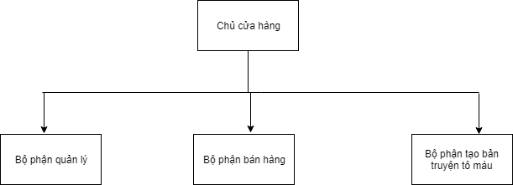

|  |  |  |
| --- | --- | --- |
| STT | Tên tổ chức | Nhiệm vụ |
| 1 | Chủ cửa hàng | * Quản lý trực tiếp cửa hàng, * Mọi vấn đề của cửa hàng đề phải thông qua chủ cửa hàng và chủ cửa hàng có quyền quyết định tất cả mọi thông in xử lý trong cửa hàng truyện tranh của mình. |
| 2 | Bộ phận quản lý | * Quản lý tài nguyên của cửa hàng, bao gồm thông tin truyên, thông tin hóa đơn nhập, thông tin hóa đơn xuất và các thông tin liên quan. * Thực hiên nhập hàng ( truyện tranh ). * Thực hiện lập báo cáo thống kê khi đến thời điểm yêu cầu |
| 3 | Bộ phận tạo bản truyện tô màu | * Tạo ra các bản truyện tô màu từ bản truyện đen trắng để bán. |
| 4 | Bộ phận bán hàng | * Thực hiện nhiệm vụ bán hàng trực tiếp trên cửa hàng cũng như kiểm tra đơn đặt hàng của khách hàng quá website, để có thể chuyển đến đơn vị giao hàng – thực hiện giao hàng cho khách hàng. * Gọi điện xác nhận đơn hàng mà khách hàng đặt. * Cập nhật trạng thái của hóa đơn bán truyện. |

* 1. **Quy trình xử lý và quy tắc quản lý:**

|  |  |  |
| --- | --- | --- |
| STT | Tên quy trình | Quy trình xử lý |
| 1 | Quy trình đặt truyện | * Khi khách hàng có nhu cầu đặt truyện tranh qua mạng internet, khách hàng sẽ xem cấc mẫu truyện qua trang web, sau khi chọn được ra truyện tranh khách hàng tiến hành đặt hàng online, qua việc điền đầy đủ thông tin để cửa hàng có thể liên hệ để xác thực. * Khi khách hàng tiến hành đặt truyện tranh xong, **đơn đặt truyện tranh (DD01)** sẽ được ghi lại trong database với trạng thái là chưa giao hàng. |
| 2 | Quy trình nhập truyện tranh mới | * Khi có nhu cầu nhập truyện tranh mới về, cửa hàng sẽ gửi yêu cầu đến nhà cung cấp, nhà cung cấp trao đổi với cửa hàng qua **hóa đơn nhập(HDN01),** thông tin truyện mới có thể file excel mà cả hai bên đã thống nhất với nhau. * Bộ phận quản lý tiếp nhận nhập hàng và cập nhật thông tin mới vào phần mềm. |
| 3 | Quy trình quản lý | * Hăng tháng(cuối tháng) bộ phận quản lý thực hiện làm báo cáo về tiến đọ bán truyện trang tháng rồi gửi lên chủ cửa hàng. |
| 4 | Quy trình tạo bản truyện màu | * Khi có yêu cầu từ chủ cửa hàng, bộ phận tạo bản truyện tô màu sẽ dựa vào phần mềm mà tạo ra các bản truyện tô màu, sau đó sẽ in thành các bản để bán cho khách hàng. * Sau khi đã có các bản truyện tô màu được tạo ra, cập nhật lại thông tin vào phần mềm. |
| 5 | Quy trình xử lý đơn đặt hàng. | * Đến cuối ngày, bộ phận bán hàng sẽ kiểm tra xem thông tin đặt mua hàng, xác thực với khách đặt hàng, từ đó tạo các mẫu đặt hàng rồi chuyển cho bên giao hàng, thực hiện giao hàng tới khách hàng. * Cập nhập trạng thái đơn đặt hàng trong quá trình giao hàng. |

* 1. **Các mẫu biểu:**
* Hóa đơn nhập truyện.

**CỘNG HOÀ XÃ HỘI CHỦ NGHĨA VIỆT NAM**

**Độc lập - Tự do - Hạnh phúc**

**HÓA ĐƠN NHẬP TRUYỆN TRANH**

Kính gửi: -Cửa hàng....

Có nhu cầu đặt hàng theo mẫu yêu cầu sau:

|  |  |  |  |  |  |
| --- | --- | --- | --- | --- | --- |
| **TT** | **Tên truyện tranh** | **ĐVT** | **Số lượng** | **Đơn giá** | **Thành tiền** |
| 1 |  |  |  |  |  |
|  |  |  |  |  |  |

Tổng tiền:

|  |  |  |
| --- | --- | --- |
|  |  | *Ngày tháng năm 2019* |

* Đơn đặt truyện tranh

**HÓA ĐƠN ĐẶT HÀNG**

Khách hàng:................................................

Số điện thoại:..............................................

Có nhu cầu đặt hàng theo mẫu yêu cầu sau:

|  |  |  |  |  |  |
| --- | --- | --- | --- | --- | --- |
| **TT** | **Tên truyện tranh** | **ĐVT** | **Số lượng** | **Đơn giá** | **Thành tiền** |
| 1 |  |  |  |  |  |
|  |  |  |  |  |  |

Tổng tiền:

|  |  |  |
| --- | --- | --- |
|  |  | *Ngày tháng năm 2019* |

1. **Mô hình hóa hệ thống.**
   1. **Mô hình tiến trình nghiệp vụ.**

* Ký hiệu:

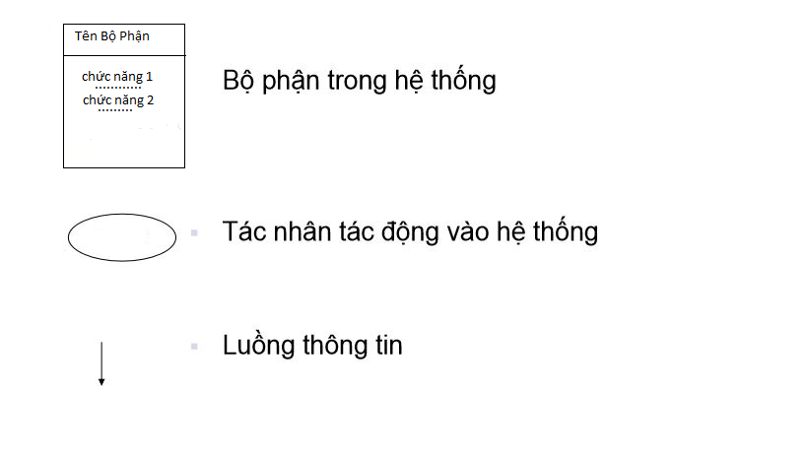

* Mô hình tiến trình nghiệp vụ:

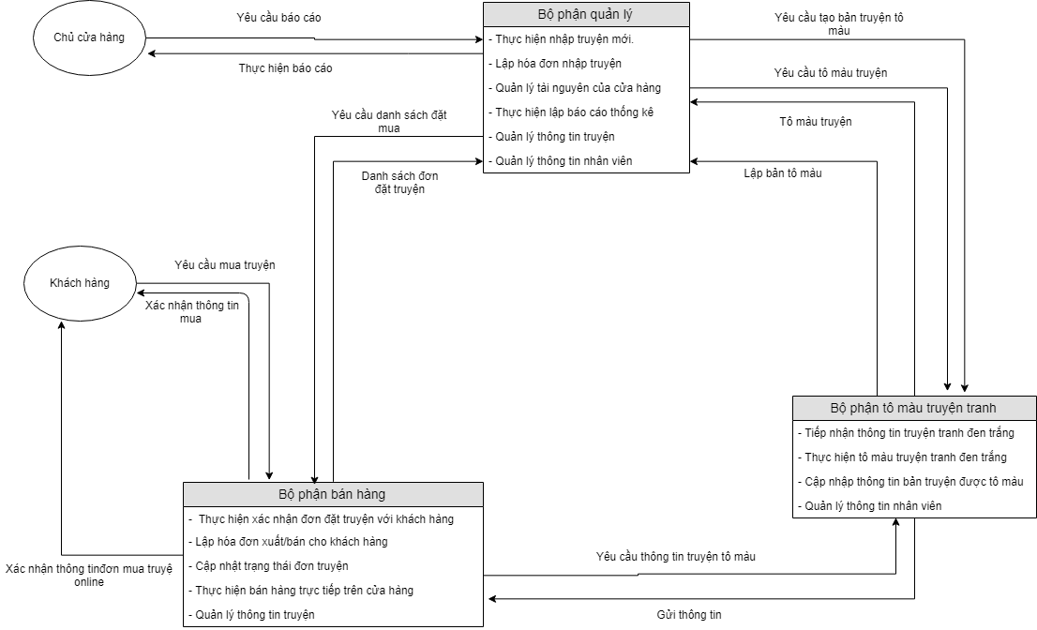

* 1. **Biểu đồ hoạt động**
* Giải thích ký hiệu:

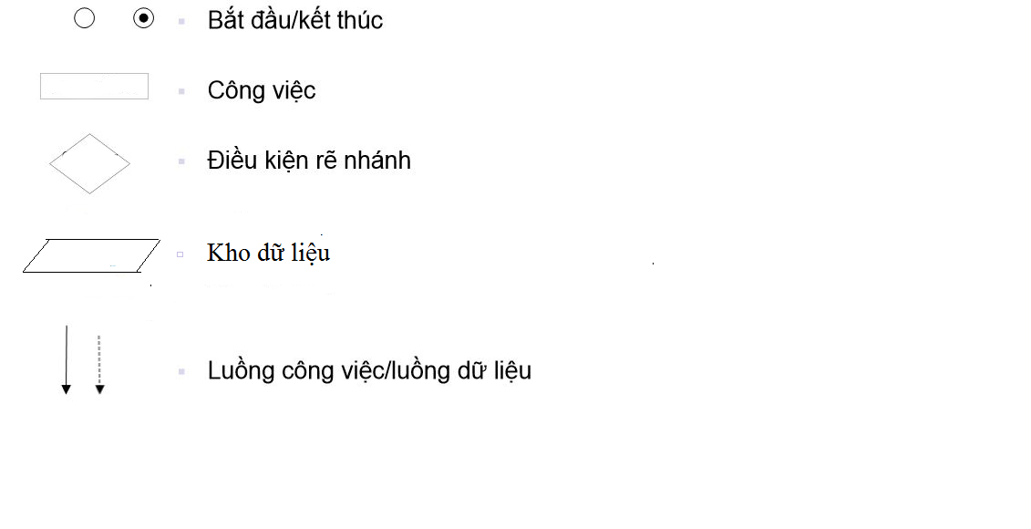



Giấy tờ giao dịch

* Biểu đồ hoạt động:
  + Quy trình đặt truyện:

**Kết thúc chương:**

Kết thúc chương phân tích mang lại cho chúng ta cái nhìn chi tiết hơn từ một hệ thống đã tồn tại. Từ kết quản khảo sát chức năng, mô hình tiến trình nghiệp vụ đến so sánh ưu nhược điểm của các hệ thống Website cùng đề tài đã có. Đây là tiền đề quan trọng cho phân tích về sau.

# Chương III: Phân tích hệ thống.

Chương 3 sẽ thực hiện các nội dung sau:

* Xây dựng mô hình hóa chức năng và mô hình hóa tiến trình nghiệp vụ
* Phân tích dữ liệu nghiệp vụ của hệ thống: xây dựng mô hình dữ liệu và chuẩn hóa dữ liệu để đưa ra được cơ sở dữ liệu hệ thống, đặc tả dữ liệu theo cơ sở dữ liệu đã xây dựng.
* Hợp nhất chức năng và dữ liệu.

**Nội dung cụ thể:**

1. Phân tích chức năng nghiệp vụ:
   1. Mô hình hóa chức năng nghiệp vụ
      1. Xác định chức năng chi tiết

*Bước 1: Tìm ra những chức năng chi tiết*

Từ quy trình của hệ thông tìm ra được các chức năng chi tiết sau:

|  |  |
| --- | --- |
| **Chức năng** | **Chức năng** |
| 1) Tiếp nhận đơn đặt truyện online | 15) Chọn ảnh để tô màu |
| 2) Tiếp nhận đơn đặt truyện trực tiếp | 16) Tô màu ảnh |
| 3) Kiểm tra thông tin đặt truyện | 17) Tạo bản truyện đã được tô màu |
| 4) Xác nhận thông tin đặt truyện | 18) Lập báo cáo thống kê |
| 5) Thêm thông tin truyện | 19) Thêm thông tin nhân viên |
| 6) Cập nhật thông tin truyện | 20) Cập nhật thông tin nhân viên |
| 7) Thêm thông tin tác giả | 21) Thêm đầu truyện |
| 8) Cập nhật thông tin tác giả | 22) Cập nhật đầu truyện |
| 9) Thêm thông tin nhà cung cấp | 23) Cập nhật trang thái đơn đặt truyện |
| 10) Cập nhật thông tin nhà cung cấp | 24) In đơn mua truyện |
| 11) Kiểm tra hóa đơn đặt truyện trong ngày | 25) In hóa đơn đặt truyện |
| 12) Nhận thông tin nhập truyện | 26) Lưu ảnh đã tô màu |
| 13) Bổ sung truyện sau khi nhập | 27) Ghi nhận thông tin đặt truyện qua website |
| 14) Lập hóa đơn nhập truyện | 28) In hóa đơn nhập truyện |

Bảng 3.1 Chức năng chi tiết mức 1

*Bước 2: Loại bỏ chức năng trùng lặp*

|  |  |
| --- | --- |
| **Chức năng** | **Chức năng** |
| 1) Tiếp nhận đơn đặt truyện online | 14) Tô màu ảnh |
| 2) Tiếp nhận đơn đặt truyện trực tiếp | 15) Tạo bản truyện đã được tô màu |
| 3) Xác nhận thông tin đặt truyện | 16) Lập báo cáo thống kê |
| 4) Thêm thông tin truyện | 17) Thêm thông tin nhân viên |
| 5) Cập nhật thông tin truyện | 28) Cập nhật thông tin nhân viên |
| 6) Thêm thông tin tác giả | 19) Thêm đầu truyện |
| 7) Cập nhật thông tin tác giả | 20) Cập nhật đầu truyện |
| 8) Thêm thông tin nhà cung cấp | 21) Cập nhật trang thái đơn đặt truyện |
| 9) Cập nhật thông tin nhà cung cấp | 22) In đơn mua truyện |
| 10) Kiểm tra hóa đơn đặt truyện trong ngày | 23) In hóa đơn đặt truyện |
| 11) Nhận thông tin nhập truyện | 24) Lưu ảnh đã tô màu |
| 12) Bổ sung truyện sau khi nhập | 25) Ghi nhận thông tin đặt truyện qua website |
| 13) Lập hóa đơn nhập truyện | 26) In hóa đơn nhập truyện |

Bảng 3.2 Chức năng chi tiết mức 2

*Bước 3: Gom nhóm chức năng đơn giản*

|  |  |
| --- | --- |
| **Chức năng** | **Chức năng** |
| 1) Tiếp nhận đơn đặt truyện online | 13) Tô màu ảnh |
| 2) Xác nhận thông tin đặt truyện | 14) Lập báo cáo thống kê |
| 3) Tiếp nhận đơn đặt truyện trực tiếp | 15) Thêm thông tin nhân viên |
| 4) Cập nhật thông tin truyện | 16) Cập nhật thông tin nhân viên |
| 5) Thêm thông tin tác giả | 17) Thêm đầu truyện |
| 6) Cập nhật thông tin tác giả | 18) Cập nhật đầu truyện |
| 7) Thêm thông tin nhà cung cấp | 19) Cập nhật trang thái đơn đặt truyện |
| 8) Cập nhật thông tin nhà cung cấp | 20) In đơn mua truyện |
| 9) Tạo bản truyện đã được tô màu | 21) In hóa đơn đặt truyện |
| 10) Bổ sung truyện sau khi nhập | 22) Ghi nhận thông tin đặt truyện qua website |
| 11) Lập hóa đơn nhập truyện | 23) In hóa đơn nhập truyện |
| 12) Lập hóa đơn nhập truyện |  |

Bảng 3.3 Chức năng chi tiết mức 3

*Bước 4: Loại bỏ chức năng không có ý nghĩa với hệ thông thống*

|  |  |
| --- | --- |
| **Chức năng** | **Chức năng** |
| 1) Tiếp nhận đơn đặt truyện online | 12) Lập báo cáo thống kê |
| 2) Xác nhận thông tin đặt truyện | 13) Thêm thông tin nhân viên |
| 3) Tiếp nhận đơn đặt truyện trực tiếp | 14) Thêm thông tin nhân viên |
| 4) Cập nhật thông tin truyện | 15) Thêm đầu truyện |
| 5) Thêm thông tin tác giả | 16) Thêm đầu truyện |
| 6) Cập nhật thông tin tác giả | 17) Cập nhật trang thái đơn đặt truyện |
| 7) Thêm thông tin nhà cung cấp | 18) In đơn mua truyện |
| 8) Cập nhật thông tin nhà cung cấp | 19) In hóa đơn đặt truyện |
| 9) Tạo bản truyện đã được tô màu | 20) Ghi nhận thông tin đặt truyện qua website |
| 10) Lập hóa đơn nhập truyện | 21) In hóa đơn nhập truyện |
| 11) Tô màu ảnh |  |

Bảng 3.4 Chức năng chi tiết mức 4

Bước 5: Chuẩn hóa lai tên

|  |  |
| --- | --- |
| **Chức năng** | **Chức năng** |
| 1) Tiếp nhận đơn đặt truyện online | 12) Lập báo cáo thống kê |
| 2) Xác nhận thông tin đặt truyện | 13) Thêm thông tin nhân viên |
| 3) Tiếp nhận đơn đặt truyện trực tiếp | 14) Cập nhật thông tin nhân viên |
| 4) Cập nhật thông tin truyện | 15) Thêm đầu truyện |
| 5) Thêm thông tin tác giả | 16) Cập nhật đầu truyện |
| 6) Cập nhật thông tin tác giả | 17) Cập nhật trang thái đơn đặt truyện |
| 7) Thêm thông tin nhà cung cấp | 18) In đơn mua truyện |
| 8) Cập nhật thông tin nhà cung cấp | 19) In hóa đơn đặt truyện |
| 9) Tạo bản truyện đã được tô màu | 20) Cập nhật thông tin đặt truyện qua website |
| 10) Lập hóa đơn nhập truyện | 21) In hóa đơn nhập truyện |
| 11) Tô màu ảnh |  |

Bảng 3.5 Chức năng chi tiết mức 5

* + 1. Gom nhóm chức năng

Cơ chức tôt chức của “Hệ thông quản lý truyện tranh và hỗ trợ tô màu cho truyện tranh đen trắng” gôm 3 bộ phận: Bộ phận quản lý, bộ phận tô màu ảnh, bộ phận bán hàng.

Do đó gom nhóm gom nhóm chức năng của hệ thống thành 3 nhóm:

* Nhóm 1: Quản lý thông tin nhập xuất truyện và tài nguyên của cửa hàng: thông tin truyện, thông tin tác giả, thông tin đầu truyện... do bộ phận quản lý phụ trách.
* Nhóm 2: Quản lý hoạt động bán truyện do bộ phấn bán hàng phụ trách.
* Nhóm 3: Quản lý tô màu truyện tranh đen trắng do Bộ phận tô màu truyện phụ trách.

|  |  |  |
| --- | --- | --- |
| **Chức năng** | **Bộ phận** | **Hệ thống** |
| 1) Tiếp nhận đơn đặt truyện online  2) Xác nhận thông tin đặt truyện  3) Tiếp nhận đơn đặt truyện trực tiếp  4) Cập nhật trang thái đơn đặt truyện  5) In đơn mua truyện  6) In hóa đơn đặt truyện | Bộ phận bán hàng | Hệ thống quản lý truyện tranh và hỗ trợ tô màu cho truyện tranh đen trắng |
| 7) Cập nhật thông tin truyện  8) Thêm thông tin tác giả  9) Cập nhật thông tin tác giả  10) Thêm thông tin nhà cung cấp  11) Cập nhật thông tin nhà cung cấp  12) Lập hóa đơn nhập truyện  13) Lập báo cáo thống kê  14) Thêm thông tin nhân viên  15) Cập nhật thông tin nhân viên  16) Thêm đầu truyện  17) Cập nhật đầu truyện  18) Cập nhật thông tin đặt truyện qua website  19) In hóa đơn nhập truyện | Bộ phận quản lý |
| 20) Tạo bản truyện đã được tô màu  21) Tô màu ảnh | Bộ phận tô màu ảnh |

* + 1. Sơ đồ phân rã chức năng
* Giải thích ký hiệu:

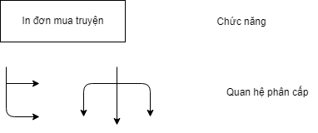

* Sơ đồ phân rã chức năng

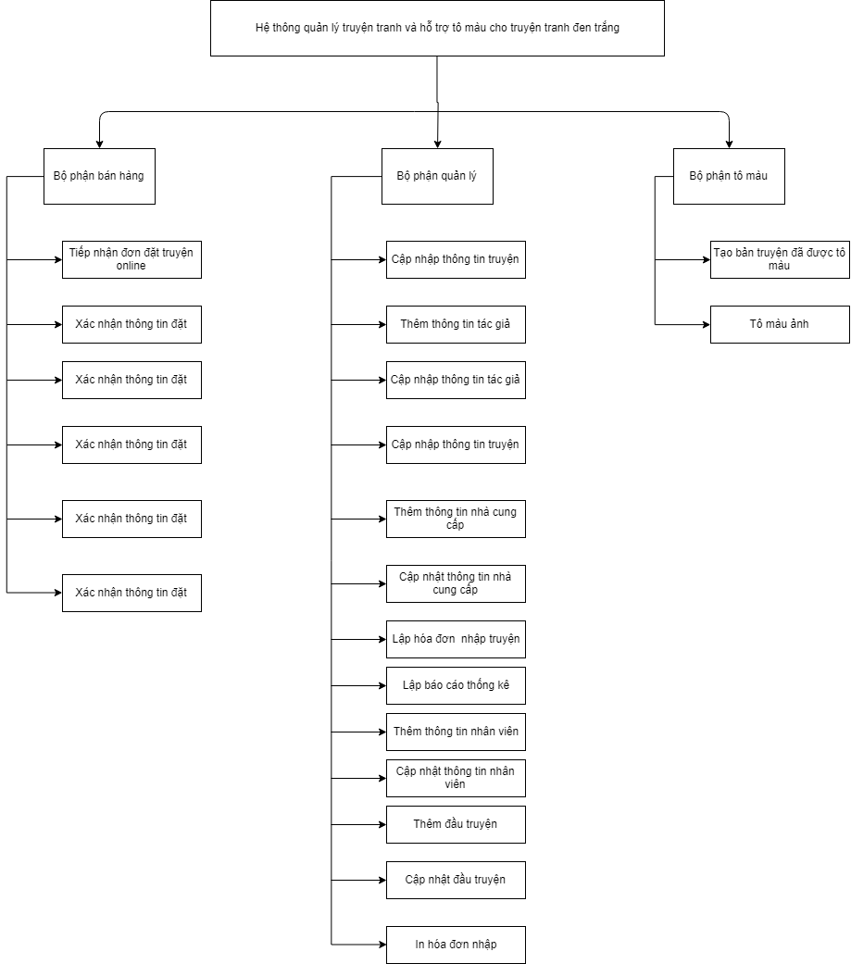

* 1. Mô hình tiến trình nghiệp vụ
     1. Ký hiệu sử dụng
     2. Sơ đồ luồng dữ liệu mức khung cảnh
     3. DFD mức đỉnh
     4. DFD mức dưới đỉnh
  2. Đặc tả tiến trình nghiệp vụ:
     1. Bộ phận bán hàng

*1) Tiến trình “Tiếp nhận đơn đặt truyện online”.*

Đầu vào: Thông tin đặt truyện.

Đầu ra: Hóa đơn đặt truyện.

Nội dung xử lý: Khi nhận được đơn đặt hàng từ khách hàng, bộ phận bán hàng sẽ kiểm tra, gọi điện xác thực và tạo hóa đơn đặt mua truyện, cũng như lập hóa đơn.

*2) Tiến trình “Xác nhận thông tin đặt truyện”.*

Đầu vào: Thông tin đặt truyện.

Đầu ra: Thông tin đặt truyện được xác nhận.

Nội dung xử lý: Khi bộ phận bán hàng nhận được đơn đặt hàng từ khách, bộ phận sẽ gọi điện và xác nhận với khách hàng.

*3) Tiến trình “Tiếp nhận đơn đặt truyện trực tiếp”.*

Đầu vào: Thông tin mua truyện trực tiếp tại cửa hàng.

Đầu ra: Đơn đặt mua truyện.

Nội dung xử lý: Khi khách hàng có yêu cầu mua truyên tại cửa hàng, sẽ yêu cầu bộ phận bán hàng để tạo đơn đặt mua truyện, từ đó có thể đặt mua.

*4) Tiến trình “Cập nhật trạng thái đơn đặt mua”.*

Đầu vào: Thông tin về đơn đặt mua truyện.

Đầu ra: Đơn đặt mua truyện được cập nhật.

Nội dung xử lý: Trong quá trình giao hàng và bán hàng cho khách hàng, hóa đơn đặt mua cũng như hóa đơn truyện được cập nhật liên tục.

*5) Tiến trình “In hóa đơn mua truyện”.*

Đầu vào: Thông tin truyện cập nhật.

Đầu ra: Truyện được cập nhật.

Nội dung xử lý: Khi có thông tin truyện, bộ phận quản lý cập nhật thông tin truyện.

*6) Tiến trình “In hóa đơn đặt truyện”.*

Đầu vào: Thông tin hóa đơn đặt truyện.

Đầu ra: Hóa đơn truyện được in.

Nội dung xử lý: Khi giao truyện hoặc thanh toán truyện tại cửa hàng, nhân viên bộ phận bán hàng thực hiện in hóa đơn.

* + 1. Bô phận quản lý

*7) Tiến trình “Cập nhật thông tin truyên”.*

Đầu vào: Dữ liệu truyện cần cập nhật,

Đầu ra: Thông tin truyện được cập nhật.

Nội dung xử lý: Khi có thông tin truyện cần cập nhật, bộ phận quản lý sẽ cập nhật thông tin truyện vào hệ thống.

*8) Tiến trình “Thêm thông tin tác giả”.*

Đầu vào: Thông tin tác giả cần thêm mới.

Đầu ra: Thông tin tác giả được cập nhật vào hệ thống.

Nội dung xử lý: Khi có thông tin tác giả cần cập nhật, bộ phận quản lý sẽ cập nhật thông tin tác giả vào hệ thống.

*9) Tiến trình “Cập nhật thông tin tác giả”.*

Đầu vào: Dữ liệu tác giả cần cập nhật.

Đầu ra: Thông tin tác giả được cập nhật.

Nội dung xử lý: Khi có thông tin tác giả cần cập nhật, bộ phận quản lý sẽ cập nhật thông tin tác giả vào hệ thống.

*10) Tiến trình “Thêm thông tin nhà cung cấp”.*

Đầu vào: Thông tin nhà cung cấp cần thêm.

Đầu ra: Thông tin nhà cung cấp được thêm vào hệ thống.

Nội dung xử lý: Khi có thông tin nhà cung cấp cần thêm mới, bộ phận quản lý thêm thông tin vào hệ thống.

*11) Tiến trình “Cập nhật thông tin nhà cung cấp”.*

Đầu vào: Thông tin nhà cung cấpcần cập nhật.

Đầu ra: Thông tin nhà cung cấp được cập nhật vào hệ thống.

Nội dung xử lý: Khi có thông tin nhà cung cấp cần cập nhật, bộ phận quản quản lý tến hành cập nhật vào hệ thống.

*12) Tiến trình “Lập hóa đơn nhập truyện”*

Đầu vào: Thông tin nhập truyện

Đầu ra: Hóa đơn nhập truyện

Nội dung xử lý: Khi nhập hàng, bộ phận quản lý thực hiện tạo hóa đơn nhập.

*13) Tiến trình “Lập báo cáo thống kê”*

Đầu vào: Yêu cầu cần thống kê.

Đầu ra: Báo cáo thống kê.

Nội dung xử lý: Đến thời hạn cần tạo báo cáo thống kê, bộ phận quản lý thực hiện tạo báo cáo thống kê theo thời gian, theo yêu cầu.

*14) Tiến trình “Thêm thông tin nhân viên”*

Đầu vào: Thông tin nhân viên.

Đầu ra: Thông tin nhân viên được thêm vào hệ thống.

Nội dung xử lý: Khi có nhân viên mới, bộ phận quản lý thực hiện thêm thông tin nhân viên vào hệ thống.

*15) Tiến trình “Cập nhật thông tin nhân viên”*

Đầu vào: Thông tin nhân viên cần cập nhật.

Đầu ra: Thông tin nhân viên được cập nhật vào hệ thống.

Nội dung xử lý: Khi thông tin nhân viên cần cập nhật, bộ phận quản lý thực hiện cập nhật thông tin nhân viên vào hệ thống.

*16) Tiến tình “Thêm đầu truyện”*

Đầu vào: Thông tin truyện cần thêm mới.

Đầu ra: Thông tin truyện được thêm mới vào hệ thống.

Nội dung xử lý: Khi có thông tin đầu truyện cần truyện cần, bộ phận quản lý thực hiện thông thông tin đầu truyện vào hệ thống.

*17) Tiến trình “Cập nhật đầu truyện”*

Đầu vào: Thông tin đầu truyện truyện cần cập nhật,

Đầu ra: Thông tin đầu truyện được cập nhật vào hệ thống.

Nội dung xử lý: Khi có thông tin đầu truyện cần cập nhật, bộ phận quản lý thực hiện cập nhật thông tin đầu truyện vào hệ thống.

*18) Tiến trình “Cập nhật thông tin đặt truyện qua website”*

Đầu vào: Thông tin đơn đặt truyện.

Đầu ra: Thông tin đơn đặt truyện được cập nhật.

Nội dung xử lý: Khi khách hàng muốn cập nhật thông tin đơn đặt hàng, khách hàng sẽ truy nhập vào website và cập nhật thông tin đơn đặt hàng.

* + 1. Bộ phận tô màu ảnh

*20) Tiến trình “Tạo bản truyện đã được tô màu”*

Đầu vào: Ảnh của bản truyện đen trắng đã được tô màu.

Đầu ra: Bản truyện tô màu từ bản đen trắng.

Nội dung xử lý: Khi tô màu xong hết các ảnh của bộ truyện đen trắng, bộ phận tô màu ảnh thực hiện in và lập ra bản truyện tô mầu.

*21) Tiến trình “Tô màu ảnh”*

Đầu vào: Ảnh đen trắng.

Đầu ra: Ảnh được tô màu.

Nội dung xử lý: Khi có yêu cầu tô màu ảnh, bộ phận tô màu thực hiện tô màu cho ảnh đen trắng, sau đó lưu lại ảnh màu.

# Phân tích tích dữ liệu nghiệp vụ

Dựa vào mẫu biểu, kho bãi và sau khi chuẩn hóa dữ liệu :

* Các thực thể và thuộc tính được xác định:

1) **Tác giả (**Mã tác giả, tên tác giả, ngày sinh, địa chỉ, trạng thái).

2) **Truyện tác giả** (Mã tác giả, mã truyện).

3) **Truyện dịch giả** (Mã dịch giả, mã truyện).

* 4) **Dịch giả (**Mã dịch giả, ngày sinh, địa chỉ, trạng thái),

5) **Thể loại** (Mã thể loại, tên thể loại, trạng thái).

6) **Đầu truyện** (Mã đầu truyện, tựa truyện, trạng thái).

7) **Truyện tô màu** (Mã truyện tô màu, mô tả, ngày tô, trạng thái).

8) **Nhà xuất bản (**Mã nhà xuất bản, tên nhà xuất bản, thông tin, trạng thái).

9) **Chi tiết hóa đơn nhập** (Mã hóa đơn nhập, mã truyện, số lượng).

10) **Truyện** (Mã truyện, tên truyện, đơn giá bán, ghi chú, trạng thái, ảnh, truyện đen trắng, mã thể loại truyện, mã nhà xuất bản, mã đầu truyện)

11) **Chi tiết hóa đơn xuất** (Mã hóa đơn xuất, mã truyện, số lượng, đơn giá bán).

12) **Hóa đơn nhập** (Mã hóa đơn nhập, ngày ghi, tổng tiền, trạng thái, khách hàng, mã nhân viên, mã nhà cung cấp).

13) **Chi tiết hóa đơn mua truyện** (Mã đơn đặt mua truyện, mã truyện, số lượng).

14) **Khách hàng** (Mã khách hàng, tên khách hàng, số điện thoại, địa chỉ, email, ngày sinh, mã tài khoản).

15) **Account** (Mã tài khoản, tên đăng nhập, mật khẩu).

16) **Cuốn truyện** (Mã cuốn truyện, truyện, đơn giá nhập, trạng thái, ngày nhập, mã nhà cung cấp, mã nhân viên).

17) **Nhân viên** (Mã nhân viên, tên nhân viên, ngày sinh, giới tính, lương tháng, trạng thái, mã bộ phận).

18) **Account role** (Mã tài khoản, mã quyền).

19) **Hóa đơn xuất** (Mã hóa đơn xuất, ngày ghi, tổng tiền, trạng thái, mã khách hàng).

20) **Nhà cung cấp** (Mã nhà cung cấp, tên nhà cung cấp, địa chỉ, số điện thoại, trạng thái).

21) **Bộ phân** (Mã bộ phận, tên bộ phận, người quản lý, trạng thái).

22) **Đơn đặt mua truyện** (Mã đơn đặt truyện, ngày đặt, tổng tiền, trạng thái, mã khách hàng).

23) **Role** (Mã quyền, tên quyền, mô tả).

# Hợp nhất khía cạnh chức năng và dữ liệu

* 1. Ma trận kho – kiểu thực thể.
  2. Ma trận chức năng – kiểu thực thể

# Chương IV: Thiết kế hệ thống:

Chương 4 sẽ thực hiện các nội dung sau:

* Thiết kế mô hình tổng thể: Phân định giữa thủ công và máy tính, xây dựng DFD của từng mức tiến trình và DFD hệ thống.
* Thiết kế kiểm soát về người dùng, phân định quyền hạn truy cập, xác định các tình huống kiểm soát người dùng.
* Thiết kế cơ sở dữ liệu đảm bảo bảo mật dữ liệu và kiểm soát dữ liệu hệ thống.

**Nội dung cụ thể:**

1. Thiết kế kiến trúc hệ thống:
   1. Phân định thủ công – máy người.
   2. DFD hệ thống.

Hệ thống được thiết kế theo mô hình 3 tầng phân biệt theo chuẩn thiết kế MVC:

|  |
| --- |
| **Tầng Giao diện** |
| **Tầng xử lý nghiệp vụ** |
| **Tầng tương tác Data** |

*Hình 10 Kiến trúc hệ thống*

* Tầng giao diện: được xây dựng bằng HTML, Javascript,…. Thực hiện nhiệm vụ xử lý thao tác người dùng, giữ vai trò trung gian, truyền tải tiếp nhận data giữa người dùng và hệ thống.
* Tầng xử lý nghiệp vụ: đóng vai trò là tầng trung gian giữa lớp giao diện và lớp tương tác cơ sở dữ liệu. Sau khi nhận data từ tầng tương tác cơ sở dữ liệu, tầng này sẽ xử lý và trả về cho lớp giao diện. Các thao tác từ người dùng sẽ được chuyển từ tầng giao diện cũng sẽ được tác động trung gian qua tầng này trước khi đến tầng tương tác data. Một số thao tác nghiệp vụ có thể như: truy xuất đề thi kiểm tra, lấy thông tin chi tiết của các tin tức, thêm/sửa/xóa các đối tượng dữ liệu trong cơ sở dữ liệu,...
* Tầng tương tác Cơ sở dữ liệu: là lớp trung gian giữa lớp xử lý nghiệp vụ với cơ sở dữ liệu.

1. Thiết kế kiểm soát
   1. Xác định nhóm người dùng
   2. Phân định quyền hạn và dữ liệu
   3. Phân định quyền hạn về tiến trình



*Mô hình lớp đối tượng.*

1. Mô hình dữ liệu:
   1. Thiết kế bảng dữ liệu phục vụ bảo mật và các trường kiểm soát:

Để đảm bảo yếu tố bảo mật, phân quyền, Cơ Sở Dữ Liệu Hệ Thống được tích hợp thêm bảng **Tài Khoản, Nhóm Quyền, Quyền** là các bảng chứa thông tin tài khoản đăng nhập của người dùng vào hệ thống cũng như quyền cụ thể của họ.

Bảng **TÀI KHOẢN** là một bảng chứ dữ liệu về tất cả người dùng hệ thống, vì đây là hệ thống thông tin nội bộ nên cần giới hạn người sử dụng là các nhân viên trung tâm, vì thế mỗi người dùng cần có tài khoản và mật khẩu truy cập của mình.

Bảng **NHÓM QUYỀN** là bảng phân bố các nhóm người dụng cụ thể.

Bảng **QUYỀN** là bảng chưa tất cả các quyền của người dùng của hệ thống.

Bảng này gồm các thuộc tính :

**TÀI KHOẢN** : Mã Tài Khoản, UserName, PassWord, Email, Địa chỉ, Số DT, Trạng Thái , *Mã Nhóm Quyền*.

**NHÓM QUYỀN:** Mã nhóm quyền, Tên nhóm.

**QUYỀN** : Mã Quyền , Tên Quyền , Ghi Chú.

**PHÂN QUYỀN:** Mã nhóm quyền, Mã Quyền.

- Đồng thời các thuộc tính **Mã NV** và **Mã CH** sẽ được thêm vào các bảng **Hóa Đơn,** **Sản Phẩm** và **Phiếu Bảo Hành** để phân rõ trách nhiệm và tăng tính kiểm soát.

* 1. Mô hình dữ liệu

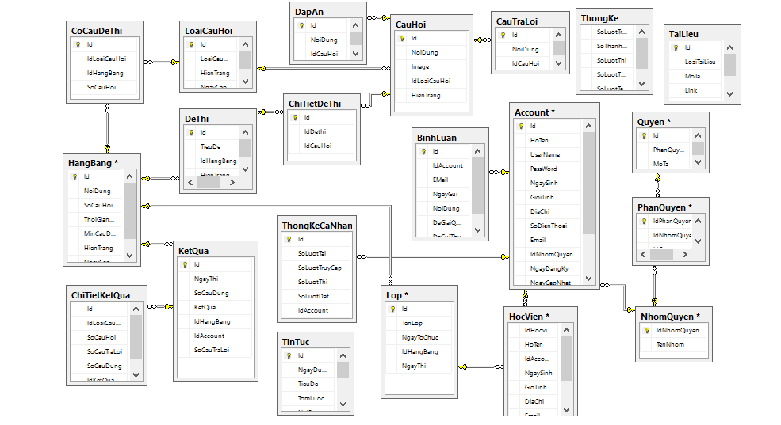

*Hình 11 Mô hình dữ liệu.*

* 1. Đặc tả các bảng dữ liệu

1. TaiKhoan:

|  |  |  |  |  |  |  |  |  |  |  |  |  |
| --- | --- | --- | --- | --- | --- | --- | --- | --- | --- | --- | --- | --- |
| 1.Số Hiệu | | | 1 | 2.Tên bảng | | TaiKhoan | | 3.Bí Danh | | | TaiKhoan | |
| 4.Mô tả : Lưu trữ thông tin người dùng. | | | | | | | | | | | | |
| 5.Mô tả chi tiết các cột | | | | | | | | | | | | |
| Số | Tên Cột | | | | Mô tả | | Kiểu Dữ Liệu | | Khuôn dạng | | | N |
| #1 | IdTK | | | | Mã tài khoản | | N(5) | | Số nguyên | | |  |
| 2 | UserName | | | | Tên sử dụng | | C(50) | | Kí tự | | |  |
| 3 | PassWord | | | | Mật khẩu | | C(20) | | Kí tự trừ đặc biệt | | |  |
| 4 | TrangThai | | | | Trạng Thái | | N(1) | | 0 or 1 | | |  |
| 5 | Email | | | | Email | | C(50) | | Kí tự | | |  |
| 6 | DiaChi | | | | Địa chỉ | | C(100) | | Địa chỉ | | |  |
|  | SoDT | | | | Số DT | | C(15) | | Số DT | | |  |
| 5 | IdNhomQuyen | | | | Quyền của tài khoản | | N(1) | | 1,2,3 | | |  |
| 6. Khóa ngoài | | | | | | | | | | | | |
| Số | | Tên | | | | Cột Khóa Ngoài | | | | Quan Hệ Với Bảng | | |
|  | | MaNhomQuyen | | | | MaNhomQuyen | | | | NhomQuyen | | |

*Bảng 21 Tài khoản.*

1. CauHoi:

|  |  |  |  |  |  |  |  |  |  |  |  |  |
| --- | --- | --- | --- | --- | --- | --- | --- | --- | --- | --- | --- | --- |
| 1.Số Hiệu | | | 2 | 2.Tên bảng | | CauHoi | | 3.Bí Danh | | | CauHoi | |
| 4.Mô tả : Lưu trữ thông tin các câu hỏi thi. | | | | | | | | | | | | |
| 5.Mô tả chi tiết các cột | | | | | | | | | | | | |
| Số | Tên Cột | | | | Mô tả | | Kiểu Dữ Liệu | | Khuôn dạng | | | N |
| #1 | IdCauHoi | | | | Mã câu hỏi | | N(5) | | Số | | |  |
| 2 | NoiDung | | | | Nội dung | | C(200) | | Kí tự thường | | |  |
| 3 | HinhAnh | | | | Hình ảnh | | C(100) | | Kí tự thường | | |  |
| 4 | IdLoaiCauHoi | | | | Loại câu hỏi | | N(2) | | Số | | |  |
| 5 | HienTrang | | | | Hiện trạng | | C(10) | | ‘PBH’ + số | | |  |
| 6 | IdDapan | | | | Ngày hết hạn bảo hành | | D(8) | | DD/MM/YYYY | | |  |
| 7 | IdCauTraLoi | | | | Tên nhân viên bảo hành | | C(50) | | Kí tự thường | | |  |
| 6. Khóa ngoài | | | | | | | | | | | | |
| Số | | Tên | | | | Cột Khóa Ngoài | | | | Quan Hệ Với Bảng | | |
| 1 | | LoaiDT | | | | MaLoai | | | | LoaiSanPham | | |
| 2 | | MaCH | | | | MaCH | | | | CuaHang | | |

*Bảng 22 Câu hỏi.*

1. LoaiCauHoi:

|  |  |  |  |  |  |  |  |  |  |  |  |  |
| --- | --- | --- | --- | --- | --- | --- | --- | --- | --- | --- | --- | --- |
| 1.Số Hiệu | | | 3 | 2.Tên bảng | | LoaiCauHoi | | 3.Bí Danh | | |  | |
| 4.Mô tả : Lưu trữ thông tin các loại câu hỏi thi. | | | | | | | | | | | | |
| 5.Mô tả chi tiết các cột | | | | | | | | | | | | |
| Số | Tên Cột | | | | Mô tả | | Kiểu Dữ Liệu | | Khuôn dạng | | | N |
| #1 | IdLoaiCauHoi | | | | Mã loại câu hỏi | | N(5) | | Số nguyên | | |  |
| 2 | Hang | | | | Mã hãng điện thoại | | N(5) | | Số nguyên | | |  |
| 3 | TenDT | | | | Tên điện thoại | | C(50) | | Kí tự thường | | |  |
| 4 | CauHinh | | | | Cấu hình máy | | C(200) | | Kí tự thường | | |  |
| 5 | SoLuong | | | | Số lượng máy | | N(5) | | Số nguyên | | |  |
| 6. Khóa ngoài | | | | | | | | | | | | |
| Số | | Tên | | | | Cột Khóa Ngoài | | | | Quan Hệ Với Bảng | | |
| 1 | | Hang | | | | MaHang | | | | Hang | | |

*Bảng 23 Loại câu hỏi.*

1. HangBang:

|  |  |  |  |  |  |  |  |  |  |  |  |
| --- | --- | --- | --- | --- | --- | --- | --- | --- | --- | --- | --- |
| 1.Số Hiệu | | | 4 | 2.Tên bảng | | HangBang | | 3.Bí Danh | |  | |
| 4.Mô tả : Lưu trữ thông tin bằng lái được nhận cấp và đào tạo. | | | | | | | | | | | |
| 5.Mô tả chi tiết các cột | | | | | | | | | | | |
| Số | Tên Cột | | | | Mô tả | | Kiểu Dữ Liệu | | Khuôn dạng | | N |
| #1 | Id | | | | Mã hạng bằng | | N | | Số nguyên | |  |
| 2 | NoiDung | | | | Mô tả hạng bằng | | C(100) | | Kí tự thường | |  |
| 3 | SoCauHoi | | | | Số câu hỏi của đề thi. | | N | | Kí tự thường | |  |
| 4 | ThoiGianThi | | | | Thời gian thi | | N | | Số nguyên | |  |
| 5 | MinCauDung | | | | Số câu đúng đủ chuẩn đỗ. | | N | | Số nguyên | |  |
| 6 | HienTrang | | | | Active or Non | | Bit | | 0 or 1 | |  |
| 7 | NgayCapNhat | | | | Ngày cập nhật | | Date | | Date | |  |
| 6. Khóa ngoài | | | | | | | | | | | |
| Số | | Tên | | | | Cột Khóa Ngoài | | | Quan Hệ Với Bảng | | |

*Bảng 24 Hạng bằng.*

1. HocVien:

|  |  |  |  |  |  |  |  |  |  |  |  |  |
| --- | --- | --- | --- | --- | --- | --- | --- | --- | --- | --- | --- | --- |
| 1.Số Hiệu | | | 2 | 2.Tên bảng | | HocVien | | 3.Bí Danh | | |  | |
| 4.Mô tả : Lưu trữ thông tin học viên chính thức. | | | | | | | | | | | | |
| 5.Mô tả chi tiết các cột | | | | | | | | | | | | |
| Số | Tên Cột | | | | Mô tả | | Kiểu Dữ Liệu | | Khuôn dạng | | | N |
| #1 | IdHocvien | | | | Mã học viên | | N | | Số nguyên | | |  |
| 2 | HoTen | | | | Họ tên | | C(50) | | Kí tự | | |  |
| 3 | IdAccount | | | | Mã tài khoản | | N | | Số nguyên | | |  |
| 4 | NgaySinh | | | | Ngày sinh | | Date | | dd/mm/yyyy | | |  |
| 5 | GioiTinh | | | | Giới tính | | N | | 0 or 1 or 2 | | |  |
| 6 | DiaChi | | | | Địa chỉ | | C(100) | | Kí tự thường | | |  |
| 7 | Email | | | | Mail | | C(100) | | Kí tự thường | | |  |
| 8 | NgayNhapHoc | | | | Ngày nhập học | | Date | | dd/mm/yyyy | | |  |
| 9 | IdLop | | | | Mã lớp | | N | | Số nguyên | | |
| 6. Khóa ngoài | | | | | | | | | | | | |
| Số | | Tên | | | | Cột Khóa Ngoài | | | | Quan Hệ Với Bảng | | |
| 1 | | IdAccount | | | | Id | | | | Account | | |
| 2 | | IdLop | | | | Id | | | | Lop | | |

*Bảng 25 Học viên.*

1. Lop:

|  |  |  |  |  |  |  |  |  |  |  |  |  |
| --- | --- | --- | --- | --- | --- | --- | --- | --- | --- | --- | --- | --- |
| 1.Số Hiệu | | | 3 | 2.Tên bảng | | Lop | | 3.Bí Danh | | | Lop | |
| 4.Mô tả : Lưu trữ thông tin các lớp học. | | | | | | | | | | | | |
| 5.Mô tả chi tiết các cột | | | | | | | | | | | | |
| Số | Tên Cột | | | | Mô tả | | Kiểu Dữ Liệu | | Khuôn dạng | | | N |
| #1 | Id | | | | Mã lớp | | N(5) | | Số nguyên | | |  |
| 2 | TenLop | | | | Tên Lớp | | C(50) | | Kí tự thường | | |  |
| 3 | NgayToChuc | | | | Ngày học | | C(50) | | Kí tự thường | | |  |
| 4 | IdHangBang | | | | Mã bằng lái | | N | | Số nguyên | | |  |
| 5 | NgayThi | | | | Ngày thi | | Date | | dd/mm/yyyy | | |  |
| 6. Khóa ngoài | | | | | | | | | | | | |
| Số | | Tên | | | | Cột Khóa Ngoài | | | | Quan Hệ Với Bảng | | |
| 1 | | IdHangBang | | | | Id | | | | HangBang | | |

*Bảng 26 Lớp.*

1. TinTuc:

|  |  |  |  |  |  |  |  |  |  |  |  |  |
| --- | --- | --- | --- | --- | --- | --- | --- | --- | --- | --- | --- | --- |
| 1.Số Hiệu | | | 3 | 2.Tên bảng | | TinTuc | | 3.Bí Danh | | | TinTuc | |
| 4.Mô tả : Lưu trữ thông tin các tin tức phần tin tức và thông báo lớp học | | | | | | | | | | | | |
| 5.Mô tả chi tiết các cột | | | | | | | | | | | | |
| Số | Tên Cột | | | | Mô tả | | Kiểu Dữ Liệu | | Khuôn dạng | | | N |
| #1 | Id | | | | Mã Tin | | N(5) | | Số nguyên | | |  |
| 2 | NgayDuaTin | | | | Ngày đưa tin | | date | | dd/mm/yyyy | | |  |
| 3 | TieuDe | | | | Tiêu đề | | C(50) | | Kí tự thường | | |  |
| 4 | TomTat | | | | Tóm tắt | | C(200) | | Kí tự thường | | |  |
| 5 | NoiDung | | | | Nội dung | | C(1000) | | Kí tự thường | | |  |
| 6 | NguonTin | | | | Nguồn tin | | C(100) | | Kí tự thường | | |  |
| 7 | Image | | | | Ảnh | | C(300) | | Kí tự thường | | |  |
| 8 | Other | | | | Thông tin khác | | C(300) | | Kí tự thường | | |  |
| 9 | IdLoaiTin | | | | Mã loại tin | | int | | Số nguyên | | |  |
| 6. Khóa ngoài | | | | | | | | | | | | |
| Số | | Tên | | | | Cột Khóa Ngoài | | | | Quan Hệ Với Bảng | | |
| 1 | | IdLoaiTin | | | | Id | | | | LoaiTin | | |

*Bảng 27 Tin tức.*

1. TaiLieu:

|  |  |  |  |  |  |  |  |  |  |  |  |  |
| --- | --- | --- | --- | --- | --- | --- | --- | --- | --- | --- | --- | --- |
| 1.Số Hiệu | | | 3 | 2.Tên bảng | | TaiLieu | | 3.Bí Danh | | | TaiLieu | |
| 4.Mô tả : Lưu trữ thông tin các tìa liệu trên hệ thống. | | | | | | | | | | | | |
| 5.Mô tả chi tiết các cột | | | | | | | | | | | | |
| Số | Tên Cột | | | | Mô tả | | Kiểu Dữ Liệu | | Khuôn dạng | | | N |
| #1 | Id | | | | Mã tài liệu | | N(5) | | Số nguyên | | |  |
| 2 | LoaiTaiLieu | | | | Loại tài liệu | | N(5) | | Số nguyên | | |  |
| 3 | MoTa | | | | Mô tả | | C(500) | | Kí tự thường | | |  |
| 4 | Link | | | | Link tải | | C(200) | | Kí tự thường | | |  |
| 5 | NgayCapNhat | | | | Ngày cập nhật | | Date | | dd/mm/yyyy | | |  |
| 6 | HienTrang | | | | Hiện trạng | | Bit | | 0 or 1 | | |  |
| 6. Khóa ngoài | | | | | | | | | | | | |
| Số | | Tên | | | | Cột Khóa Ngoài | | | | Quan Hệ Với Bảng | | |
|  | |  | | | |  | | | |  | | |

*Bảng 28 Tài liệu*

1. Quyen:

|  |  |  |  |  |  |  |  |  |  |  |  |  |
| --- | --- | --- | --- | --- | --- | --- | --- | --- | --- | --- | --- | --- |
| 1.Số Hiệu | | | 3 | 2.Tên bảng | | Quyen | | 3.Bí Danh | | | Quyen | |
| 4.Mô tả : Lưu trữ thông tin các quyền user | | | | | | | | | | | | |
| 5.Mô tả chi tiết các cột | | | | | | | | | | | | |
| Số | Tên Cột | | | | Mô tả | | Kiểu Dữ Liệu | | Khuôn dạng | | | N |
| #1 | Id | | | | Mã quyền | | N(5) | | Số nguyên | | |  |
| 2 | PhanQuyen | | | | Tên phân quyền | | C(50) | | Kí tự thường | | |  |
| 3 | MoTa | | | | Mô tả | | C(50) | | Kí tự thường | | |  |
| 6. Khóa ngoài | | | | | | | | | | | | |
| Số | | Tên | | | | Cột Khóa Ngoài | | | | Quan Hệ Với Bảng | | |
|  | |  | | | |  | | | |  | | |

*Bảng 29 Quyền.*

1. NhomQuyen:

|  |  |  |  |  |  |  |  |  |  |  |  |  |
| --- | --- | --- | --- | --- | --- | --- | --- | --- | --- | --- | --- | --- |
| 1.Số Hiệu | | | 3 | 2.Tên bảng | | NhomQuyen | | 3.Bí Danh | | | NhomQuyen | |
| 4.Mô tả : Lưu trữ thông tin các nhóm quyền | | | | | | | | | | | | |
| 5.Mô tả chi tiết các cột | | | | | | | | | | | | |
| Số | Tên Cột | | | | Mô tả | | Kiểu Dữ Liệu | | Khuôn dạng | | | N |
| #1 | IdNhomQuyen | | | | Mã nhóm quyền | | N(5) | | Số nguyên | | |  |
| 2 | TenNhomQuyen | | | | Tên nhóm quyền | | N(5) | | Số nguyên | | |  |
| 6. Khóa ngoài | | | | | | | | | | | | |
| Số | | Tên | | | | Cột Khóa Ngoài | | | | Quan Hệ Với Bảng | | |
|  | |  | | | |  | | | |  | | |

*Bảng 30 Nhóm quyền.*

1. PhanQuyen:

|  |  |  |  |  |  |  |  |  |  |  |  |  |
| --- | --- | --- | --- | --- | --- | --- | --- | --- | --- | --- | --- | --- |
| 1.Số Hiệu | | | 3 | 2.Tên bảng | | PhanQuyen | | 3.Bí Danh | | | PhanQuyen | |
| 4.Mô tả : Phân quyền người dùng | | | | | | | | | | | | |
| 5.Mô tả chi tiết các cột | | | | | | | | | | | | |
| Số | Tên Cột | | | | Mô tả | | Kiểu Dữ Liệu | | Khuôn dạng | | | N |
| #1 | IdPhanQuyen | | | | Mã phân quyền | | N(5) | | Số nguyên | | |  |
| 2 | IdNhomQuyen | | | | Mã Nhóm quyền | | N(5) | | Số nguyên | | |  |
| 3 | IdQuyen | | | | Mã quyền | | N (5) | | Số nguyên | | |  |
| 6. Khóa ngoài | | | | | | | | | | | | |
| Số | | Tên | | | | Cột Khóa Ngoài | | | | Quan Hệ Với Bảng | | |
| 1 | | IdNhomQuyen | | | | IdNhomQuyen | | | | NhomQuyen | | |
| 2 | | IdQuyen | | | | IdQuyen | | | | Quyen | | |

*Bảng 31 Phân quyền.*

1. ChiTietKeQuaThi

|  |  |  |  |  |  |  |  |  |  |  |  |  |
| --- | --- | --- | --- | --- | --- | --- | --- | --- | --- | --- | --- | --- |
| 1.Số Hiệu | | | 3 | 2.Tên bảng | | ChiTietKetQuaThi | | | 3.Bí Danh | |  | |
| 4.Mô tả : Lưu trữ thông tin chi tiết về kết quả thi. | | | | | | | | | | | | |
| 5.Mô tả chi tiết các cột | | | | | | | | | | | | |
| Số | Tên Cột | | | | Mô tả | | Kiểu Dữ Liệu | | | Khuôn dạng | | N |
| #1 | Id | | | | Mã CTKQ | | N(5) | | | Số nguyên | |  |
| 2 | IdLoaiCauHoi | | | | Mã loại câu hỏi | | N(5) | | | Số nguyên | |  |
| 3 | SoCauHoi | | | | Số câu hỏi | | N(5) | | | Số nguyên | |  |
| 4 | SoCauTraLoi | | | | Số câu trả lời | | N(5) | | | Số nguyên | |  |
| 5 | SoCauDung | | | | Số câu đúng | | N(5) | | | Số nguyên | |  |
| 6 | IdKetQua | | | | Mã kết quả thi | | N(5) | | | Số nguyên | |  |
| 6. Khóa ngoài | | | | | | | | | | | | |
| Số | | Tên | | | | Cột Khóa Ngoài | | Quan Hệ Với Bảng | | | | |
| 1 | | IdKetQua | | | | Id | | KetQua | | | | |

*Bảng 32 Kết quả thi.*

1. CoCauDeThi:

|  |  |  |  |  |  |  |  |  |  |  |  |  |
| --- | --- | --- | --- | --- | --- | --- | --- | --- | --- | --- | --- | --- |
| 1.Số Hiệu | | | 3 | 2.Tên bảng | | CoCauDeThi | | 3.Bí Danh | | | CoCauDeThi | |
| 4.Mô tả : Lưu trữ thông tin cơ cấu đề thi | | | | | | | | | | | | |
| 5.Mô tả chi tiết các cột | | | | | | | | | | | | |
| Số | Tên Cột | | | | Mô tả | | Kiểu Dữ Liệu | | | Khuôn dạng | | N |
| #1 | Id | | | | Mã CCDT | | N(5) | | | Số nguyên | |  |
| 2 | IdLoaiCauHoi | | | | Mã Loại CH | | N(5) | | | Số nguyên | |  |
| 3 | IdHangBang | | | | Mã bằng lái | | N(5) | | | Số nguyên | |  |
| 4 | SoCauHoi | | | | Số câu hỏi | | N(5) | | | Số nguyên | |  |
| 6. Khóa ngoài | | | | | | | | | | | | |
| Số | | Tên | | | | Cột Khóa Ngoài | | | Quan Hệ Với Bảng | | | |
| 1 | | IdLoaiCauHoi | | | | Id | | | LoaiCauHoi | | | |
| 2 | | IdHangBang | | | | Id | | | HangBang | | | |

*Bảng 33 Cơ cấu đề.*

1. ThongKeCaNhan:

|  |  |  |  |  |  |  |  |  |  |  |  |  |
| --- | --- | --- | --- | --- | --- | --- | --- | --- | --- | --- | --- | --- |
| 1.Số Hiệu | | | 3 | 2.Tên bảng | | ThongKeCaNhan | | 3.Bí Danh | | |  | |
| 4.Mô tả : Lưu trữ thông tin thống kê từng tài khoản. | | | | | | | | | | | | |
| 5.Mô tả chi tiết các cột | | | | | | | | | | | | |
| Số | Tên Cột | | | | Mô tả | | Kiểu Dữ Liệu | | | Khuôn dạng | | N |
| #1 | Id | | | | Mã TKCN | | N(5) | | | Số nguyên | |  |
| 2 | SoLuotTai | | | | Số lần load data | | N(5) | | | Số nguyên | |  |
| 3 | SoLuotView | | | | Số lần via web | | N(5) | | | Số nguyên | |  |
| 4 | SoLuotThiThu | | | | Số lần thi thử | | N(5) | | | Số nguyên | |  |
| 5 | SoLuotDat | | | | Số lần đạt | | N(5) | | | Số nguyên | |  |
| 6 | IdAccount | | | | Mã tài khoản | | N(5) | | | Số nguyên | |  |
| 6. Khóa ngoài | | | | | | | | | | | | |
| Số | | Tên | | | | Cột Khóa Ngoài | | | Quan Hệ Với Bảng | | | |
| 1 | | IdAccount | | | | Id | | | Account | | | |

*Bảng 34 Thống kê cá nhân.*

1. Thiết kế giao diện:
   1. Thiết kế giao diện nghiệp vụ:
      1. Mô phỏng giao diện thi bằng lái xe:

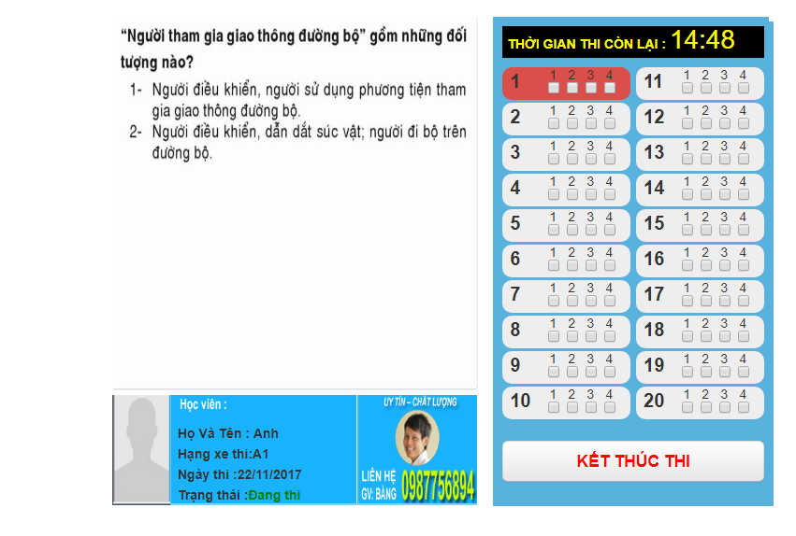

*Hình 12 Giao diện thi bằng lái xe.*

* + 1. Mô phỏng giao diện đăng kí lớp học:

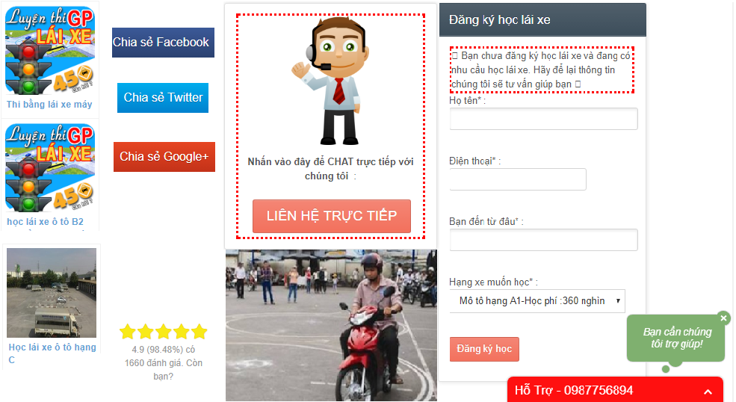

*Hình 13 Giao diện đăng ki lớp học.*

* + 1. Mô phỏng giao diện danh sách lớp:

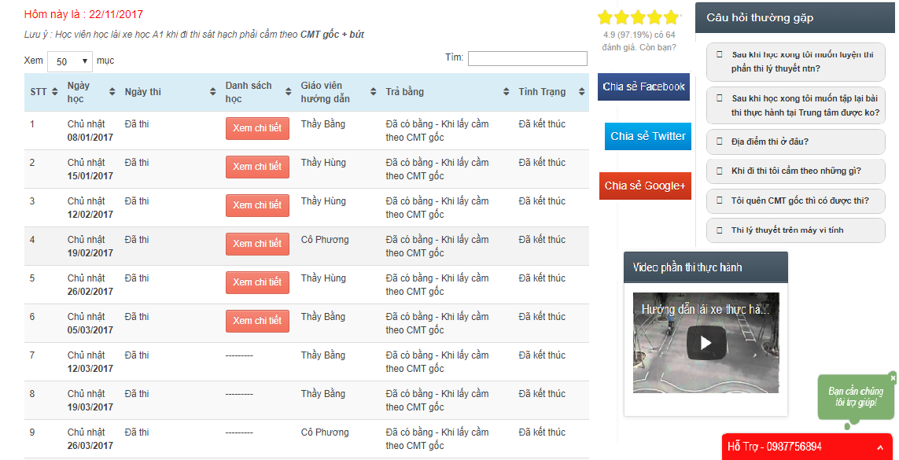

*Hình 14 Giao diện hiển thị danh sách lớp.*

* + 1. Mô phỏng giao diện hiển thị tài liệu học tập:

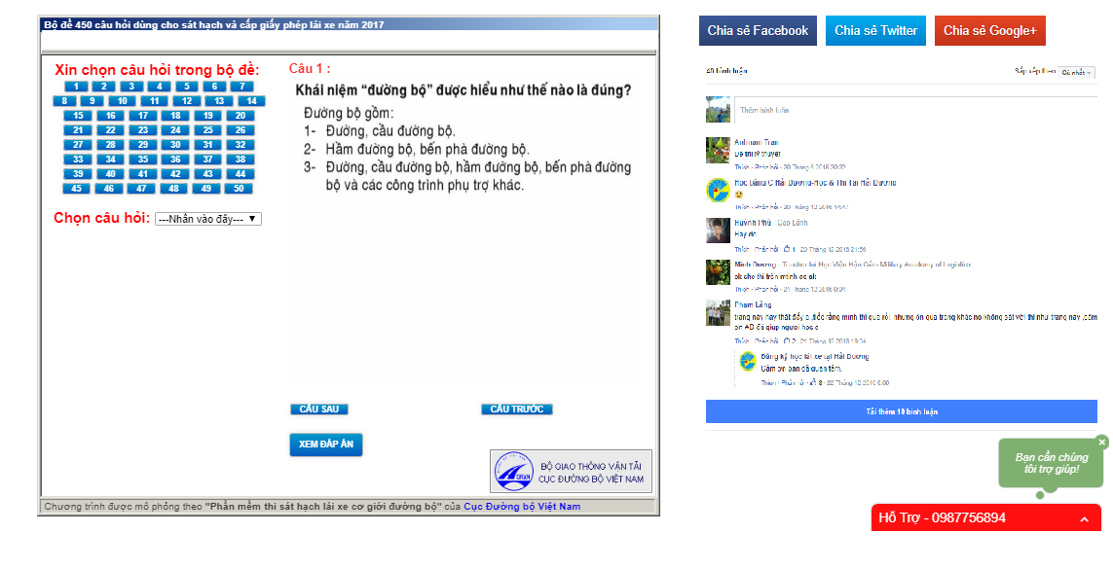

*Hình 15 Giao diện hiển thị tài liệu học tập*

* + 1. Mô phỏng giao diện đăng nhập:

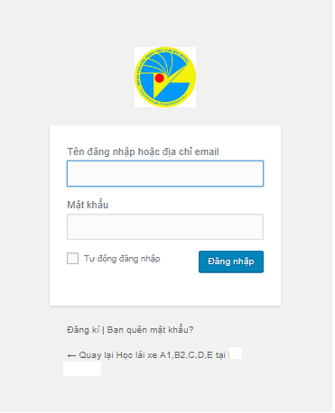

*Hình 16 Giao diện hiển đăng nhập.*

* + 1. Mô phỏng giao diện quản lý đăng kí:

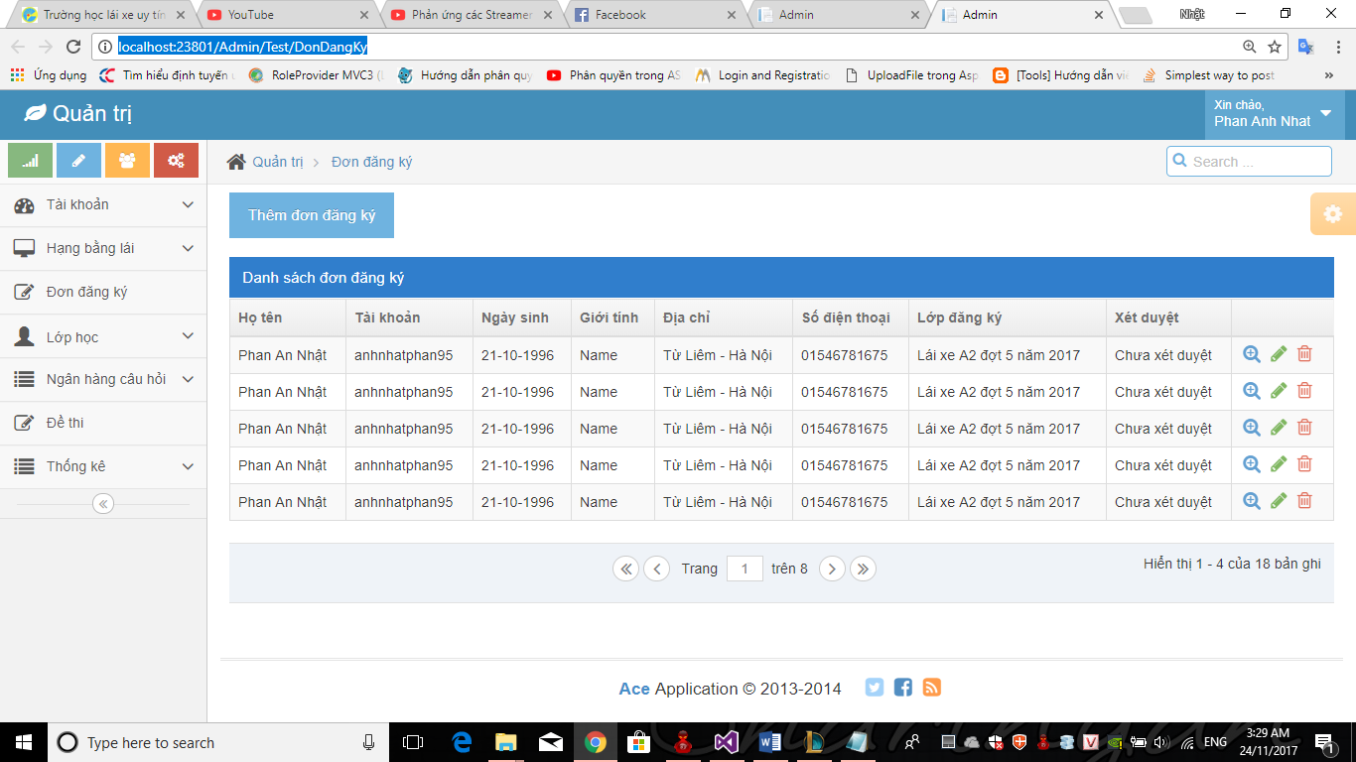

*Hình 17 Giao diện quản lý đăng ký.*

* + 1. Mô phỏng giao diện quản lý lớp học:

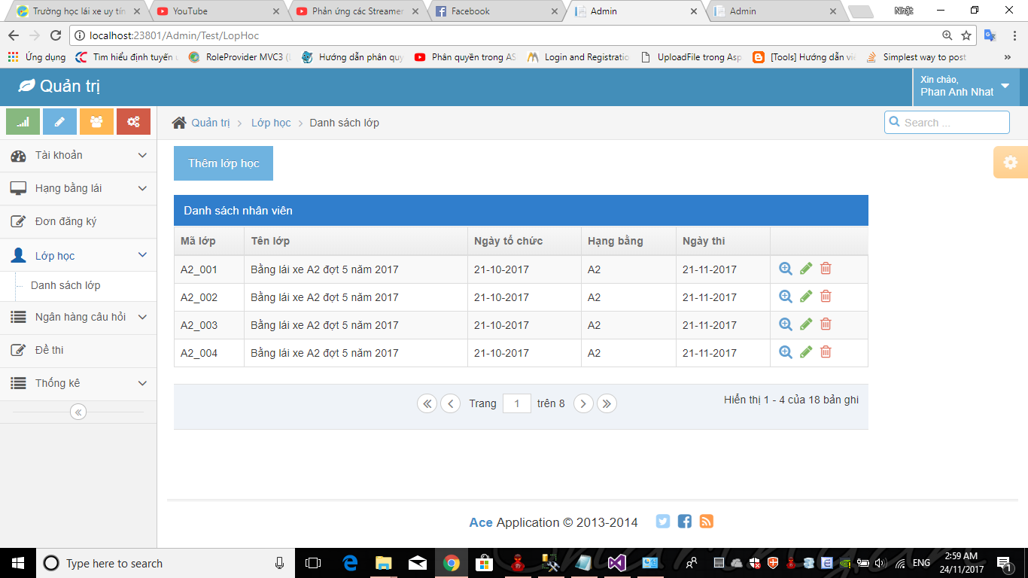

*Hình 18 Giao diện quản lý lớp học*

* 1. Thiết kế giao diện danh mục

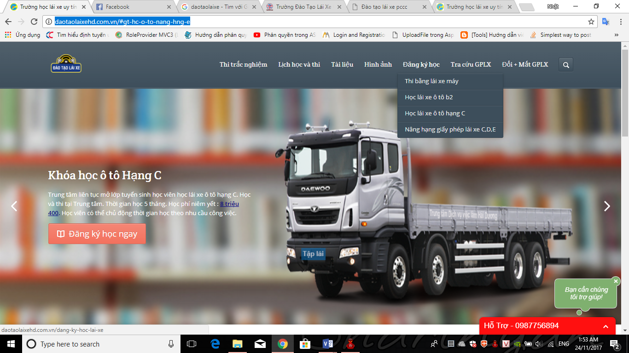

*Hình 19 Giao diện danh mục trang chủ*

**Kết thúc chương:**

Chương này đã mô tả các quy trình thiết kế từ chức năng đến cơ sở dữ liệu. Các thiết kế này sẽ được mang thực hiện khi tiến hành lập trình sản phẩm phần mềm cho hệ thống.

# Chương V: Tổng kết.

**Tóm tắt chương:**

* Thuận lợi khó khăn nhận ra.
* Các mở rộng và cải tiến trong tương lai.

**Nội dung cụ thể:**

1. Thuận lợi khó khăn nhận ra:

* Thuận lợi:

Quá trình khảo sát phân tích và thiết kế hệ thống Hỗ trợ học và thi thử bằng lái xe đã có những thuận lợi, kết quả tốt đem lại bao gồm:

* Đề tài được xây dựng đi lên từ đề tài đồ án 1 nên có nhiều thuận lợi trong tim hiểu các vấn đề liên quan.
* Có thời gian chuẩn bị cũng như thu thập các kiến thức từ các tài liệu nghiên cứu cần thiết.
* Được sự hỗ trợ tận tình từ giáo viên hướng dẫn.
* Tài nguyền Internet vô tận, nhiều lĩnh vực, kiến thức liên quan.
* Khó khăn:
* Gặp khó khăn trong khảo sát chi tiết vì chưa được tiếp xúc với hệ thống thực tế hoàn chỉnh.
* Việc tìm hiểu một vài công nghệ còn nhiều vướng mắc, dẫn đến mất thời gian để phân tích và lựa chọn.
* Khó khăn trong việc chuyển đổi giữa hai báo cáo phân tích của hai môn PPNCIT và Đồ Án I để đảm bảo phù hợp yêu cầu riêng của từng môn.
* Kết quả đạt được:

Các kết quả đạt được sau thời gian nghiên cứu, tìm hiểu, phân tích thiết kế bao gồm:

* Thực hiên hoàn chỉnh đề cương và báo cáo đồ án theo yêu cầu giáo viên.
* Thực hiên xây dựng cơ sở dữ liệu hoàn thiện trên hệ quản trị SQL Server.
* Tiến hành phân tích và thiết kế các mô hình chức năng của hệ thống.
* Xây dựng các giao diện chức năng nghiệp vụ.

1. Các mở rộng và cải tiến trong tương lai:

* Mở rộng đối tượng phục vụ của hệ thống, không chỉ người dùng vi tính mà còn cho các thiết bị di động khác.
* Phát triển form trao đổi, yêu cầu, ý kiến để hệ thống website thành một trung tâm trao đổi về giao thông.
* Hướng tới tích hợp với hệ thống tổ chức thi thật và cấp bằng.
* Kết hợp với một số tiện ích về giao thông khác như tìm đường đi, tìm xe bus,...

**Kết thúc chương:**

Chương Tổng kết cuối đã tóm gọn lại các kết quả đạt được song hành cùng với các thuận lợi khó khăn khi thực hiện đề tài. Và hơn thế nữa, chương này đưa ra các phương hướng xác định phát triển mở rộng trong tương lai của hệ thống. Tạo tiền đề cho định hướng nghiên cứu phát triển sau này.

# Tài liệu tham khảo.

1. Luật giao thông đường bộ phục vụ thi khảo sát cấp bằng lái xe năm 2008 và phần sửa đổi mới nhất năm 2017.
2. Mục đích áp dụng:

Hệ thống văn bản luật mới phát hành sẽ cung cấp những nội dung chính xác nhất trong việc tạo đề thi thử và đề thi thật trong cấp bằng lái xe.Cũng như cung cấp chính xác các quy định phát luật hiện hành về việc thi và cấp bằng lái.

1. Nội dung chọn lọc:

+) Các quy định chung: bao gồm đối tượng,các hành vi nghiêm cấm, Chú giải từ ngữ, nguyên tắc hoạt động và chính sách phát triển GTDB.,...

+) Các quy tắc giao thông đường bộ: Hệ thống biển báo, báo hiệu, quy định làm đường, tốc độ và khoảng cách xe giới hạn, quy tắc điều khiển,...

+) Kết cấu hạ tầng giao thông đường bộ: Gồm phân loại đường bộ, tên, số hiệu,tiêu chuẩn kĩ thuật, công trình báo hiệu đường bộ,khai thác, quản lý, bảo trì,..

+) Phương tiện tham gia giao thông đường bộ: Điều kiện tham gia, cấp thu hồi đăng kí của xe cơ giới,xe thô sơ, xe chuyên dùng,...

+) Người điều khiển phương tiện: Điều kiện điều khiển,Giấy phép , độ tuổi, chương trình đào tạo,...

+) Vận tải đường bộ: Các hoạt động được phép, thời gian hoạt động, hoạt động kinh doanh liên quan,quyền, nghĩa vụ trách nhiệm của các đối tượng tham gia.

1. Nguồn lấy tài liệu:

- Bộ luật giao thông đường bộ năm 2008.

- Thông tư bổ sung sửa đổi năm 2017.

(Website : <http://www.luatgiaothongduongbo.net/>).

1. Giáo trình phân tích và thiết kế hệ thống thông tin hướng đối tượng với UML.

* Tác giả: TS. Dương Kiều Hoa – Tôn Thất Hòa An, trường đại học Cần Thơ.

* Ngày phát hành: 11/2016.

1. Mục đích áp dụng:

Có được cái nhìn tổng quan, cùng các hướng dẫn với các bước cụ thể để tiến hành thiết kế, phân tích, xây dựng một hệ thống. Các mô tả diễn giải bằng lược đồ UML.

1. Nội dung chọn lọc:

- Tổng quan về phân tích thiết kế hệ thống.

- UML và các giai đoạn phát triển hệ thống, khái niệm UML.

- Mô hình hóa Use-case.

- Mô hình đối tượng.

- Mô hình hóa động.

........................................

1. Nguồn lấy tài liệu:

Website: <https://www.vinabook.com/giao-trinh-phan-tich-he-thong-huong-doi-tuong-voi-uml-p31447.html>.

1. System Analysis and Design Tutorial:
2. Mục đích áp dụng:

Đây là một khóa học dạng văn bản trên hệ thống website giáo dục Tutorial. Nó cung cấp một các chi tiêt và phân mục rõ ràng, có thứ tự về nội dung phân tích và thiết kế hệ thống thông tin. Từ đó dễ học hơn.

1. Nội dung chọn lọc:

Tất cả nội dung trong các chương mục đã được vạch sẵn: Từ giới thiệu tổng quan thế nào là phân tích và thiết kế hệ thống đến phương pháp tiếp cận hướng đối tượng, tài nguyên phân tích thiết kế,...

1. Nguồn cung cấp:

Website: <https://www.tutorialspoint.com/system_analysis_and_design/index.htm>.

1. Website Thi bằng lái xe Hà Nội: <http://thibanglaixehn.com>:
2. Mục đích áp dụng:

Mục đích để có được một mẫu sẵn từ thiết kế giao diện, nội dung hiện hành đến nghiệp vụ phải có và quy trình hoạt động.

1. Nội dung chọn lọc:

Các nội dung hữu ích được chọn từ những thông tin website này cung cấp :

- Thiết kế giao diện: Banner, Menu, bố cục các <div>, footter,...

- Các nghiệp vụ và chức năng cần có: Hiển thị thông tin lịch học, lịch thi, phân loại đề thi, loại phương tiện.

- Các điều hướng trang theo nghiệp vụ sẵn có.

- Chức năng thi thử online.

- Đăng kí thi trực tuyến.

- Cung cấp phần mềm thi thử.

- Chức năng Comment thông tin từ người quan tâm.

- Các liên kết website : Sở giao thông vận tải Hà Nội, Bộ giao thông vận tải, bộ Công An, Facebook, các hệ thống ngân hàng.

- Phân quyền người dùng và quản trị viên.

1. Nguồn lấy tài liệu:

Địa chỉ website : <http://thibanglaixehn.com>.

1. Pro C# 5.0 and the .NET 4.5 Framework, 6th Edition

* Tác giả: Andrew Troelsen.

* Xuất bản: 2012.

1. Mục đích sử dụng:

Đây là cuốn sách khá đầy đủ về công nghệ DotNet nền tảng C# 5.0 và Framework 4.5 của Microsoft. Là một cuốn sách hay về BackEnd trong phát triển Website.

1. Nội dung chọn lọc:

+) Nội dung về C# Basic, là nội dung đọc lướt để nhớ lại các kiến thức đã học.

+) Nội dung về hướng đối tượng (OOP): các kiến thức quan trong về ngông ngữ hướng đối tượng, các tính chất hướng đối tượng (kế thừa, đa hình, đóng gói,...), các lưu ý đặc biệt,...

+) Nội dung về ASP.Net MVC: Phần nội dung về ASP.Net Framework, phần nội dung về mô hình thiết kế phần mềm MVC.

+) Nội dung về ADO.Net: Mục đích, nhiệm vụ của ADO,Các xây dựng AutoLot DataBase, Data Provider Factory, Connection, Command, DataSet,DataTable,....

+) Nội dung về Entity Framework: Cách thức sử dụng, sự linh hoạt, ưu nhược điểm ,...

1. Nguồn lấy tài liệu :

+) Tài liệu được dowload từ : [www.it-ebooks.info](http://www.it-ebooks.info).

1. HTML & CSS Design and Build Websites || JAVASCRIPT & JQUERY Interactive Front-End Web Development.

* Tác giả: Jon DuCkeTT.

* Năm xuât bản: 2011.

1. Mục đích sử dụng:

Cuốn sách cung cấp các kiến thức cần thiết trong phát triển web phía Front End .

1. Nội dung chọn lọc:

+) HTML: Cách cấu trúc một giao diện web với các thẻ HTML, sử dụng các thẻ HTLM với đúng vị trí và sự bố trí khoa học, các tạo các form, list . Phân biệt HTML 4 và HTML5.

+) CSS: Hiểu rõ về CSS từ cấu trúc, mục đích sử dụng, quy tắc sử dụng,...các thuộc tính cơ bản và nâng cao với các thẻ HTML.

Tìm hiểu nắm về nội dung CSS3.

+) JavaScript: JavaScriptBasic với function, methods và Objects, Descisions & Loops, Event.

+) Jquery: Cách sử dụng jQ, sử dụng Json, Ajax, APIs, Content Panels,...

1. Nguồn lấy tài liệu:

Tài liệu được dowload từ: Amazon.

1. Tư liệu về đề tài Hệ thống Biên soạn, Tổ chức, Quản lý Thi trắc nghiệm Online theo chuẩn mô hình IMS.
2. Mục đích sử dụng:

Đây là một trong các tài liệu tham khảo mang tính chất đồ án tốt nghiệp của sinh viên được chia sẻ mất phí ở trên Internet và có nội dung gần với đề tài đang được triển khai.

1. Nội dung chọn lọc :

+) Tổng quan về chuẩn IMS: Gồm tổ chức, các đặc tả, cấu trúc AssessmentItem,Phân loại câu hỏi theo đặc tả IMS QTI...

+) Cách phân tích thiết kế hệ thống theo chuẩn IMS QTI: Gồm biên soạn câu hỏi, xậy dựng bộ đề, tổ chức thi,...

+) Phần thiết kế CSDL:

+) Hệ thống BKTEST WEBSITE : Gồm quản trị, giảng viên, học viên,...

+) Tham khảo phần tổng quan và hướng phát triển.

1. Nguồn lấy tài liệu:

+) Website: <http://khotailieu.com/luan-van-do-an-bao-cao/ky-thuat-cong-nghe/he-thong-bien-soan-to-chuc-va-quan-li-thi-trac-nghiem-theo-chuan-ims.html>.

1. Báo cáo việc triển khai thi trắc nghiệm sử dụng phần mềm hỗ trợ của Đai Học Hồng Đức.
2. Mục đích sử dụng:

Có được một sự đánh giá thực tế về kết quả kết hợp ứng dụng CNTT hình thức thi trắc nghiệm trong đào tạo.

1. Nội dung chọn lọc:

- Khái niệm và so sánh các hình thức thi.

- Số liệu thống kê thi trắc nghiệm ứng dụng phần mềm tại một số cơ sở thực tế.

- Các kết luân của báo cáo tổng kết.

1. Nguồn :

<http://hdu.edu.vn/vi-vn/4/1166/Trien-khai-thi-trac-nghiem-truc-tuyen-su-dung-phan-mem-iTest--Mot-giai-phap-nang-cao-chat-luong-day-hoc.html>.